Санкт-Петербургский государственный университет

ОГАНЕЗОВА Кристина Евгеньевна

Выпускная квалификационная работа

Цифровые технологии в деятельности гражданского общества

Уровень образования: бакалавриат Направление 41.03.04 «Политология»
Основная образовательная программа СВ.5027* «Политология»

Научный руководитель:
профессор кафедры политических институтов и прикладных политических исследований СПбГУ,
доктор политических наук
Баранов Николай Алексеевич

Рецензент:
первый заместитель начальника Управления по работе с молодежью СПбГУ,
Ятина Людмила Ивановна

Санкт-Петербург
2020

ОГЛАВЛЕНИЕ
ВВЕДЕНИЕ 3
ГЛАВА 1. ТЕОРЕТИЧЕСКИЕ ОСНОВЫ ЦИФРОВОЙ ТРАНСФОРМАЦИИ ГРАЖДАНСКОГО ОБЩЕСТВА В ПУБЛИЧНОЙ ПОЛИТИКЕ 7
1.1. Гражданское общество в контексте информационной политики государства 7
1.2. Влияние цифровой культуры на деятельность гражданского общества 14
1.3. Цифровая трансформация взаимодействия органов власти и гражданского общества 21
ГЛАВА 2. ЦИФРОВЫЕ ПЛАТФОРМЫ КАК ИНСТРУМЕНТ ВЗАИМОДЕЙСТВИЯ ОРГАНОВ ВЛАСТИ И ГРАЖДАНСКОГО ОБЩЕСТВА 30
2.1. Информационно-коммуникационные технологии во взаимодействии государства и граждан: формы и нормативно-правовая база 30
2.2. Цифровизация в системе коммуникации граждан и органов власти на примере Санкт-Петербурга 58
2.3. Проблемы в использовании ИКТ при взаимодействии граждан и органов власти Санкт-Петербурга 79
ЗАКЛЮЧЕНИЕ 84
СПИСОК ИСПОЛЬЗОВАННЫХ ИСТОЧНИКОВ 88
ПРИЛОЖЕНИЯ 96

ВВЕДЕНИЕ

Мировой прогресс достигает значительного развития с внедрением цифровых технологий в деятельность общества. Программы правительства России все больше ориентируются на повышение цифровой грамотности населения. По мнению политологов, с приходом Михаила Мишустина на должность главы Кабмина, цифровая революция получит мощную поддержку, что повлияет на тип потребления в экономике. Уже сейчас можно отметить, что Россия находится на первом месте по оплате банковскими картами с помощью прикладывания смартфона. Данная тенденция показывает, что гражданское общество не просто принимает цифровые новшества, но и готова идти в ногу со временем и вносить изменения в свою деятельность в рамках реализации проекта цифровой экономики страны.
Цифровые технологии начинают в полной мере влиять на ход выборов и политической ориентированности граждан. Вспоминая зарубежный опыт, стоит отметить исследование швейцарского издания Das Magazin, которое повествует о значительной помощи технологии Big Data, которая помогла одержать победу Дональду Трампу. Волонтеры-агитаторы получили приложения на смартфоны, которые помогли сориентировать на личностные предпочтения жителей того или иного района, а таргетирование рекламы фирмой Cambridge Analytica повысило посыл на формирование взглядов избирателей в рамках предвыборной кампании.
Охватывая все процессы общества, цифровизация становится неотъемлемой частью государства, помогая сформировать новые тенденции развития. Изменение публичного пространства в сети «Интернет» открывает новые горизонты для деятельности гражданского общества. Обрушение привычных доминант усиливает взаимодействие населения и Органов Государственной власти России на интернет-платформах. Исходя из проведенного исследования, стоит также отметить, что продвижение сайтов Органов Местного самоуправления, Комитетов и Администраций Санкт-Петербурга в век Цифровой трансформации не стоит на месте. Каждый сайт старается обновлять информацию в соответствии с Федеральным законом от 9 февраля 2009 г. №8 «Об обеспечении доступа к информации о деятельности государственных органов и органов местного самоуправления» и Федерального закона «О порядке рассмотрения обращений граждан Российской Федерации» от 02.05.2006 №59. Данная тенденция поможет повысить не только уровень государства, но и доверие между властью и обществом через публичность и прозрачность в рамках проекта цифровой экономики.
Министерство цифрового развития, связи и массовых коммуникаций Российской Федерации в соответствии с федеральным проектом «Цифровое государственное управление», предусмотренным национальной программой «Цифровая экономика Российской Федерации», реализует мероприятие по созданию единого окна цифровой обратной связи, включая обращения, жалобы, в том числе по государственным услугам, функциям, сервисам (далее – Платформа обратной связи). В рамках данного мероприятия на базе федеральной государственной информационной системы «Единый портал государственных и муниципальных услуг (функций)» будет реализована Платформа обратной связи для гражданского общества.
В развитии современных информационных технологий возрастает роль и расширяется влияние гражданского общества как субъекта публичной политики. Вовлеченность граждан в процесс управления через сетевые пространства реализуются в проектах электронных правительств. Управление на основе сотрудничества – Gollabborative Governance приводит к смене фокуса управления от государства к гражданам. Гражданское общество начинает усиленно участвовать в изменение системы координирования властных структур. Голоса каждого участника общества начинают фиксироваться в сети Интернета и влиять на дальнейшие принятие решений на всех уровнях власти. Примерами являются инициативы граждан, которые подаются через площадки электронного правительства или обращения граждан в органы власти и местного самоуправления.
Объектом исследования выступает гражданское общество как сфера реализации публичных интересов.
Предмет — влияние цифровых технологий на развитие самоорганизации общества и сочетание публичных и частных интересов в контексте деятельности органов самоуправления.
Целью исследования является выявление влияния цифровых технологий на деятельность и формирование гражданского общества в России.
Задачи исследования:
- Определить возможные изменения существующей практики работы;
- Проанализировать применение цифровых технологий во взаимодействии гражданского общества с органами государственной власти и органами местного самоуправления;
- Выявить основные тенденции развития гражданского общества в цифровом пространстве;
- Выявить проблемы в использовании информационно-коммуникационных технологий органов государственной и муниципальной власти г. Санкт-Петербурга во взаимодействии с гражданами.
В работе применяются такие методы исследования как:
-сравнительный-анализ;
- контент-анализ;
-статистический-анализ.
На сегодняшний день актуально поднять несколько исследовательских вопросов:
- Как внедрение цифровых технологий может поспособствовать формированию нового гражданского общества?
- Как взаимодействует гражданское общество и органы государственной власти в рамках цифрового пространства?
- Какие наиболее эффективные информационные технологии используются для привлечения активности граждан в публичном пространстве?
Степень научной разработанности исследования. Проблематика влияния цифровых технологий на развитие современного гражданского общества на данный момент остается относительно новой для российской политической науки. В России интерес к открытости и прозрачности принятия решений является обязательным условием для создания благоприятной обстановки внутри страны и комфортных условий для взаимодействия общества и власти. Над теоретико-методологической составляющей государственной политики работает ряд отечественных исследователей, в том числе Л.В. Сморгунов, А.В. Волкова, Ю.А. Нисневич, В.Ф. Нисневич, В.Д. Попов, А.А. Стрельцов, Т.Н. Савина, Н. А. Баранов, А.В. Майоров, Е.В. Морозова, И.В. Мирошниченко, Н.А. Рябченко. В зарубежной литературе вопросу формирования гражданского общества уделяли внимание такие авторы как М. Фуко, Ю.Хабермас, Э. Чадвик, Д. О'флинн.
Структура работы. ВКР состоит из введения, двух глав, включающих в себя шесть параграфов, заключения, списка литературы и приложений.

ГЛАВА 1. ТЕОРЕТИЧЕСКИЕ ОСНОВЫ ЦИФРОВОЙ ТРАНСФОРМАЦИИ ГРАЖДАНСКОГО ОБЩЕСТВА В ПУБЛИЧНОЙ ПОЛИТИКЕ

Гражданское общество в контексте информационной политики государства

Гражданское общество является негосударственной формой деятельности, позволяющей оказывать влияние на государственную политику. Институты гражданского общества как совокупность экономических, социальных, семейных, национальных, духовных и прочих отношений, способны развиваться в условиях политической и экономической стабильности государства, тем самым обуславливается их взаимосвязь. В эпоху цифровизации основной задачей гражданского общества является создание благоприятной среды для осуществления общественных процессов. С каждым днем мы можем наблюдать усиление тенденции взаимодействия граждан с государством посредством сети Интернет. В XXI в. Интернет становится проводником между государством и гражданским обществом, где интересы граждан выражаются напрямую государству. Процесс цифровизации дает новые возможности для формирования деятельности гражданского общества. Образование сетевых автономных сообществ, развитость цифровой инфраструктуры, качество информационных ресурсов и, наконец, создание цифровых платформ для отражения интересов влияют на реструктурирование гражданского общества.
Ю.Хабермас отмечает современное развитие гражданского общества через открытость, установление широких многомерных связей коммуникации и свободное формирование. Формируются основные нравственные добродетели людей, способствует выработке цивилизованного поведения и социальной ответственности, что позволяет современным исследователям говорить о «коммуникативной власти гражданского общества». Вовлеченность граждан в публичность ставит задачу для государства создавать благоприятные условия с помощью средств электронной коммуникации.
А.В. Волкова выделяет понимание гражданских способностей в качестве деятельностных характеристик граждан в публичном взаимодействии (и важный фактор повышения управляемости государства в условиях цифровизации), предполагающих:
- способность дискутировать и формировать публичные ценности;
- умение формировать позитивную политическую повестку;
- сотрудничать на горизонтальном уровне, развивая социальный капитал гражданского общества в целом, а не только его отдельных групп;
- взаимодействовать с органами государственного управления в целях повышения эффективности публичного управления;
- использовать и продвигать гуманитарные (а не манипулятивные) технологии взаимодействия;
- проявлять протестную активность в рамках правового поля.
Важно отметить создание государственной программы Российской Федерации «Информационное общество» разработанная для создания целостной и эффективной системы использования информационных технологий, и принятая распоряжением Правительства России No815-р от 20 октября 2010 года. Целью Программы стало получение гражданами и организациями преимуществ от применения информационных технологий за счет обеспечения равного доступа к информационным ресурсам и развития цифрового контента. Результатами данной Программы стало:
Увеличение количества услуг полного цикла через возможность электронной оплаты (штрафы и пошлины);
Федеральные органы власти перешли на систему электронного взаимодействия при оказании услуг граждан;
Рост степени информационной открытости федеральных органов власти;
Создание проверки сертификатов и ключей электронной подписи.
На сегодняшний день происходит резкий подъем развития телекоммуникационных средств. Информация является ядром между государственной властью и обществом. Превращаясь в политический ресурс, она определяет актуальность процессов формирования и реализации государственной информационной политики.
Под термином «Информационная политика» понимается деятельность субъекта по актуализации и реализации своих интересов в обществе посредством формирования, преобразования, хранения и передачи всех видов информации. По мнению В.Д. Поповым «Государственная информационная политика» – это комплекс политических, правовых, экономических, социально-культурных и организационных мероприятий государства, направленных на обеспечение конституционного права граждан на доступ к информации. Однако существует вторая трактовка для обозначения данного термина, где важным моментом является двусторонняя природа информационных отношений. Информационная политика является механизмом для получения оборотов связи между интересами государства и гражданского общества.
Важно отметить определение исследователя информационной политики профессора НИУ ВШЭ Ю.А. Нисневича: «…совокупность набора целей и комплекса задач по их достижению, стратегии и тактики управления, принципов, способов и методов выработки и реализации управления решений для регулирования и устойчивого развития информационной сферы жизнедеятельности общества и государства». Одним из наиболее фундаментальных трудов в данной области является монография «Информационная политика в современном обществе» исследователей Л.В. Мрочко, В.Ф. Ницкевича, О.А. Судорогина. Авторы выделяют ИП как совокупность целенаправленных мер органов государственной власти, реализуемых в сотрудничестве с другими системами, элементами гражданского общества и иными социальными субъектами в целях развития и регулирования социума посредством информационных средств, а также развития и регулирования информационной и технологической сферы жизнедеятельности общества и государства».
А.И. Соловьев отмечает важность информационной политики, как совокупность взаимных действий, направленных на обеспечение (обработку, хранение, доставку) ресурсов, предполагающих обеспечение международных контактов и структур власти в национальные (глобальные) информационные процессы.
А.А. Стрельцов в свою очередь, выделил три исследовательских подхода к вопросу об объекте государственной информационной политики. Первый подход − в котором объектом ГИП является процесс «информационного» развития общества. Во втором случае, объектом ГИП называют государственную гарантию прав и свобод человека и гражданина в области доступа к информации. Третий подход заключается в развитии информационного пространства, создающего условия для доступа граждан к информации. Это все сходится к тому, что государственная информационная политика является политикой государства в области развития информационной сферы общества.
Профессор Ю.А. Нисневич выделяет государственнический подход, где основным субъектом информационной политики является государство. Проводимая информационная политика в рамках данного подхода становится симбиозом государственных интересов и интересов гражданского общества.
В западной науке можно выделить американских исследователей П. Эрнона и Х. Релиа, которые утверждают, что информационная политика во всей совокупности своих элементов влияет на манеру поведения индивида в обществе, а также на его выбор в политической сфере. Функционирование информационной политики в обществе заключается в следующих элементах:
- Исследование политических и социальных проблем в обществе;
- Находятся под влиянием заинтересованных сторон, находящихся вне контроля.
В.Д. Попов определяет информационную политику как воздействующий фактор, оказывающий влияние на политические и идеологические установки граждан, формирование общественного мнения путем распространения определенной информации. К.В. Ветров полагает, что в силу новых вызовов эпохи по формированию открытого информационного общества, основным является ресурсно-технологическая сторона политики.
Информационная политика делится на внутреннюю и внешнюю. Воздействие информации способствует формированию имиджа государства. Рассматривая внешнюю ГИП, можно отметить несколько целей информирования зарубежной общности:
- Выстраивание положения дел в государстве;
- Информирование о позиции власти;
- Поддержание положения имиджа государства и политических лидеров.
Определив понятия и виды информационной политики, мы можем выявить цели, направления и функции. По мнению А.А. Стрельцова, целью ГИП «является информирование о проводимой государственной политике и формирование у общественности осведомленности, а также стимуляция поддержки тех или иных принимаемых решений».
Из этого можно выделить, что основной задачей проведения ИП является поддерживающее власть общественное мнение. В свою очередь, А.И. Кондратенко выделяет несколько основных целей ГИП.
- Построение системы массового информирования населения, способствующего формированию демократического информационного общества и обеспечения защиты конституционных прав и свобод человека;
- Построение механизма отношений между гражданами и институтами, выражающими интересы власти;
- Распространение в общественном сознании политических, экономических и культурных идей;
- Поддержка социальной стабильности в обществе.
Важнейшими механизмами информационной политики является открытость и прозрачность управления. На сегодняшний день основной задачей проведения информационной политики безопасности можно выделить противодействие «вбросам», направленным на дестабилизацию государственной власти. В этом случае, В.О. Богомолов отмечает, основное направление ГИП − недопущение подчинения СМИ интересам власти и бизнеса, а также контроль за монополизацией СМИ. В «Доктрине информационной безопасности РФ» подробней изложены национальные интересы страны, направленные на государственную информационную политику.
Информационно-коммуникационные технологии (ИКТ) содержит в себе методы, средства и системы, касающиеся сбора, производства, обработки, передачи, распространения, хранения, эксплуатации, представления, применения, защиты разных видов данных.
Информационная индустрия делится на ряд направлений, среди которых главными являются :
- Computer Sciences – компьютерные науки, задача которых состоит в удобстве и эффективном внедрении, обработке, преобразовании, передаче данных на базе развития математических основ информатики;
- Базы данных (БД) – их функционал заключается в хранении значительного количества сведений, предоставлении оперативного доступа к ней, наглядной выдачи данных и т.п.;
- ИКТ – способами передачи данных являются электронная почта, глобальные и локальные сети и пр.;
- Разработка ПО: операционные системы, прикладные программы и т.п.
Стоит отметить, что развитие информационной политики неразрывно связано с формированием тенденций современного гражданского общества. Государство направляет ресурсы для предотвращения проблем взаимодействия с обществом, создавая благоприятные условия благодаря информационно-коммуникационным технологиям.

Влияние цифровой культуры на деятельность гражданского общества

Сегодня уже невозможно представить какой-либо институт власти в России, не применяющий ИКТ в диалоге с гражданами. Однако, те инструменты взаимодействия органов власти и граждан с использованием ИКТ, которые стали нормой в современной России в XXI веке, появились относительно недавно.
На данный момент единого термина «цифровая экономика» до сих пор не сложилось. Т.Н. Савина утверждает, что европейская часть научного сообщества все чаще употребляет данный термин. В свою очередь американская сторона склонна к более технологическому названию – «API экономика». Важно отметить, что именно программа развития Цифровой экономики в Российской Федерации до 2035 является основным толчком расцвета новой тенденции государства. Указ Президента РФ от 9 мая 2017 г. N 203 "О Стратегии развития информационного общества в Российской Федерации на 2017-2030 годы" гласит: «Цифровая экономика – хозяйственная деятельность, в которой ключевым фактором производства являются данные в цифровом виде, обработка больших объемов и использование результатов анализа, которые по сравнению с традиционными формами хозяйствования позволяют существенно повысить эффективность различных видов производства, технологий, оборудования, хранения, продажи, доставки товаров и услуг». Тем не менее, мы можем выделить термин «цифровизация», который интерпретируется, как процесс усвоения практик, норм, правил и адаптации граждан к новым условиям электронного взаимодействия (с органами власти, с организациями, между собой).
8-9 ноября 2019 года в Москве прошел крупнейший форум Восточной Европы по искусственному интеллекту. В.В. Путин выступил на пленарном заседании конференции по искусственному интеллекту Artificial Intelligence Journey. Президент России в своей речи указал на то, что главной целью страны является устойчивое и гармоничное развитие, рост качества жизни и новые возможности для граждан. Как справедливо отмечает Н.А. Баранов, «цифровизация представляет широкие возможности для государства, для бизнеса, а также для гражданского общества для создания открытого политического пространства, в котором все субъекты публичной политики могут создавать пространство доверия и понимание». Действительно, общественная трансформация позволит определить новые свойства и характер современной публичной политики.
Упрощение доступа к информации позволяет создать новую модель взаимоотношения между гражданином и государством, благодаря чему появляются новые формы демократии. Цифровизация не просто проникает в структуру жизни населения, но и становится одной из важных задач экономического, политического и культурного сектора. Еще несколько десятилетий назад киберпространство воспринималось как угроза человеческой сущности, представить полноценную жизнь в системе онлайн было невозможно, ведь она рушила старые понятия о взаимодействии между людьми. Взглянув на нынешнюю структуру построения жизни человека, мы можем увидеть яркие примеры внедрения цифровых технологий, которые не просто дают толчок к развитию, но и упрощают жизнь. Технологии блокчейна, государственные цифровые платформы госуслуг, «Умные города» - доступ прямого взаимодействия государственных органов и населения, повышающих эффективность госуправления. Рассматривая понятие «цифровая культура», стоит отметить, что оно имеет разные толкования у исследователей. Австралийский исследователь М. Деуза выделяет цифровую культуру как переход общества к цифровым форматам. Е.Г. Михайлова отмечает, что цифровая культура – это совокупности компетенций, характеризующие способность использования информационно-коммуникационных технологий для комфортной жизни в цифровой среде, для взаимодействия с обществом.
В программе правительства РФ по цифровизации заявлено, что она направлена на «создание условий для развития общества знаний, повышение благосостояния и качества жизни граждан, степени информированности и цифровой грамотности, доступности и качества государственных услуг, а также безопасности как внутри страны, так и за ее пределами».
В.В. Путин в своем послании к Федеральному собранию от 20 февраля 2019 года заявил: «Законодательство не должно ограничивать установление передовых перспективных отраслей, оно должно помогать этому развитию». Президент Российской Федерации утверждает, что цифровая экономика – это не отдельная отрасль, по сути, это уклад жизни и новая основа для системы управления во всех структурах. Страны не просто внедряют данные трансформации, они начинают конкурировать за первенство в технологиях, которые служат в дальнейшем геополитическим оружием. Нельзя не отметить, что замедление в развитие информационных цифровых технологий ведет за собой экономический кризис, а также может значительно повлиять на дальнейшее становление нового гражданского общества. Президент и председатель правления ПАО «Сбербанк» Герман Греф в рамках Петербургского Международного Экономического форума 2019 года заявил: «Страны уже не угрожают друг другу ядерными бомбами, они лишь говорят: «Мы вас отключим от технологий». Это означает как отключение больного от капельницы – все мы уже сидим на этих технологиях». Крупнейшие корпорации мира конкурируют за первенство в проектах умных городов, потенциальный рынок которых к концу данного десятилетия составит более 100 млрд долларов. Технологический прорыв по мнению современных исследователей является прямым укладом для повышения человеческого капитала.
Несмотря на позитивный ключ развития, цифровой массив данных вызывает ряд проблем, с которым сталкивается Россия в каждом регионе: отсутствие законодательной базы цифровой экономики, бюрократический процесс внедрения цифровых технологий, неравномерность территориального развития. Однако уже сегодня можно предотвратить внедрение некачественной работы данной тенденции. Организация обучения управленцев цифровым технологиям, координация процесса цифровизации в регионах на федеральном уровне, создание инфраструктуры для цифровизации – позволят выровнять ситуацию и улучшить качество развития регионов нашей страны. Благодаря данным внедрениям Россия не просто выйдет на новый уровень, но и сформирует полноценный образ «цифрового» гражданина, а также создаст вовлеченность в процесс формирования «киберкультуры».
Формирование современного образа гражданина остается на сегодняшний день одним из наиболее актуальных для государства направлений работы, поскольку именно в условиях новой технологической революции ориентиры и представления людей переживают значительную трансформацию. Как утверждает М. Фуко, гражданское общество представляет собой отношения власти, укорененные в социальной сети . Как отмечает профессор Л.В. Сморгунов: «Гражданское общество становится продуктом интеграции символико-смысловых и структурных форм социальной организации на основе горизонтальной-сетевых связей, существующих в рамках данной общности, гарантирующей преемственность развития государства». Сетевая трансформация групп позволяет отразить интерес гражданского общества. Примером может послужить создание сетевых киберполитических партий, которые являются мощным каналом организации избирателей через внедрение новых технологий для создания пропаганды. В данном случае аналогом может служить итальянское «Движение пяти звезд», основателем которого является комик и политический сатирик Беппе Грилло. Благодаря своему блогу, лидер партии смог войти в десятку самых влиятельных в стране людей, а также смог войти в двадцатку самых популярных блогов мира. Используя ресурсы социальных сетей, каждый гражданин может внести предложение в программу партии, по итогам голосования материал допускается в итоговый документ партии.
В XXI веке все больше набирает обороты тенденция, связанная с видеблогерами, которые затрагивают в своих роликах общественно-политические темы. Российский оппозиционер Алексей Навальный неоднократно выкладывает видеоролики на платформе YouTube с обращением к многотысячной аудитории. Затрагивая нынешнюю проблематику в стране, оппозиционер призывает граждан взглянуть иначе на некоторые ситуации через видеохостинг YouTube, митинги. А.Навальный не упустил шанс упомянуть о нынешней ситуации в мире, связанной с вирусом COVID19 и применением в России «политической силы» для «раскачивания» ситуации в стране. Ролик общественного деятеля с использованием фрагмента шоу НТВ «Место встречи» заблокировали по жалобе телеканала. Оппозиционер утверждает, что не нарушал правила цитирования видео и использовал отрывок программы НТВ в качестве информационно-новостного контента. Механизм ризомной сетевой самоорганизации способствует формированию принципиально новых политических акторов, публичная деятельность которых основывается на сетевых механизмах коллективной мобилизации и координации политической деятельности в реальности публичной политики.
Возвращаясь к теме электронных митингов, стоит отметить ситуацию, произошедшую 20 апреля 2020 года в городах России: жители Ростова-на-Дону устроили виртуальный митинг против режима самоизоляции, спустя пару часов вслед за ними виртуальные митинги начались в других городах России. В данном случае граждане использовали мобильную версию «Яндекс.Карт» и «Яндекс.Навигатора», а главным местом сбора комментариев с недовольствами стали точки на карте возле администраций городов. Несколько сотен протестных комментариев гласили о снятии самоизоляции и выплате населению поддержки. После виртуального митинга глава Ростовской области Василий Голубев «потребовал изменить работу пунктов выдачи, увеличить их количество, а также скорректировать порядок выдачи пропусков таким образом, чтобы максимально можно было сделать дистанционно, по электронной почте», сказала «Подъему» пресс-секретарь губернатора Ирина Четвертакова. В данных условиях вовлеченность граждан в реализацию публичных решений способствует быстрому реагированию властных органов, а также способствует развитию коммуникативной власти гражданского общества в политико-управленческом цикле. Государство в онлайн-пространстве приобретает характер координационной структуры, которая интегрирует и регулирует расширяющиеся и дифференцирующиеся сетевые сообщества на основе универсальных публичных ценностей для решения общественно значимых и специфических проблем различного уровня.
13 мая 2020 года был принят законопроект, позволяющий проводить голосование на выборах всех уровней через Интернет и по почте. Голосование избирателей посредством дистанционного электронного пользования принято в третьем чтение поправки в Закон «Об основных гарантиях избирательных прав на участие в референдуме граждан РФ». Стоит отметить, что ранее данная система была сформирована на национальном уровне в Эстонии и на местном уровне в Швейцарии и Канаде. По мнению юристов и политологов, данное новшество в нашей стране позволит повысить уровень заинтересованности граждан в избирательном процессе. Помимо этого, эксперты убеждены, что данная разработка поможет избежать фальсификацию выборов, а внедрение системы блокчейна позволит повысить статус страны на международном уровне. Распространение электронного голосования в России выведет на первый план контроль информационной среды. Охват и вовлечение граждан позволит государству обеспечить прозрачность процедуры на формирование сетевой культуры цифровой публичной политики.

Цифровая трансформация взаимодействия органов власти и гражданского общества

В наше время происходит переход от информационно-коммуникативных технологий к социальным практикам/действию, формируются сетевые сообщества на базе онлайн–платформ; сетевые лидеры не только создают контент, но и, одновременно, выполняя функции СМИ, становятся источниками коммуникативной власти при достаточно пассивной роли государства. Новый акцент на формировании публичности услуг для граждан дает свое начало в сочетании электронного правительства и административных реформ.
Взаимодействие граждан с государством становится основной задачей для улучшения региональных вопросов в стране. Предоставление публичных услуг, ориентированность на потребности граждан, формирование новых требований и идей населения через Интернет-пространство дает толчок для создания и улучшения качества работы органов власти. Безусловно, новшества в государственном менеджменте имеют свои недостатки. Используя новые возможности ИКТ и Интернета, мы может увидеть несколько направлений для ориентированности граждан. Во-первых, решение вопросов происходит через коллективное обсуждение и принятие решения. Так, например, ранее в Петербурге существовал сайт «Голос Петроградки», на данном портале размещались вопросы и предложения администрации Петроградского района для сбора общественного мнения. Одним из важных вопросов для жителей района «Быть или не быть брандмауэрным росписям на глухих стенах района?». Глава Администрации Петроградского района рассказал, что именно Петроградский район Санкт-Петербурга в 2017 году стал пилотной площадкой по разработке интернет-портала, позволяющего жителям города высказывать свою точку зрения на те или иные инициативы власти. Таким образом, одобренные горожанами изображения уже появились на 3 брандмауэрах: на Большой Зелениной 16, на Больной Пушкарской 32/2 и на Подковырова 8. На данный момент сайт «Голос Петроградки» не функционирует, но его задачу взял на себя новый портал Санкт-Петербурга «Наш Санкт-Петербург».
Перейдя ко второму признаку, стоит соотнести сочетание эффективности и справедливости через ИКТ. Повышается значение легитимности и доверия в процессе реализации общественных услуг посредством государства, но при непременном участии граждан и их ассоциаций. Множество систем подотчетности перед гражданами, клиентами и налогоплательщиками характеризуют доминирующую модель ответственности государственного управления. Эндрю Чедвик и Кристофер Мэй указывают на ограниченной характер отношений между государством и гражданами, когда те выступают в качестве «клиентов» государства. «ИКТ будут активизировать оказание услуг с более точной целенаправленностью на запросы граждан и на ускорение ответов, но демократические возможности такой коммуникации, как правило, игнорируются, — пишут они. — В центре менеджериальной модели лежит предположение, что изменения наступят постепенно. Тогда как ИКТ могут предоставлять больше возможностей и вызывать проблемы для практики правительств (их взаимодействие с национальной экономикой и, более широко, гражданским обществом), их основная оперативная логика остается неизменной».
Л.В. Сморгунов, обращаясь к «ценности услуг» выделяет несколько важных характеристик:
- Ценность услуг для граждан;
- Эффективное, отзывчивое и приспособленное к услугам правительство;
- Участие граждан в государственной политике и политике обсуждения;
- Совместные стратегии взаимодействия между правительством и гражданами – обратная связь при оказании услуг;
- Гибкость при предоставлении услуг, сочетание традиционных и новых каналов для предоставления услуг гражданам.
Данные характеристики позволяют определить открытость граждан и органов государственной власти. Стоит отметить, что идея государства как платформы, была разработана Тимом О'Рейли. Во многих странах она приобрела характер практической идеи и была положена в основу соответствующих административных реформ. Платформы предоставляют простор для гражданской активности. Из этого стоит отметить, что платформы являются фундаментально политическими акторами, которые производят важные политические решения, оставляя за инжинирингом этих платформ производство их глобально инфраструктурных компонентов. В 2018 году по рейтингу развития электронного правительства ООН (E-Government Development Index) в исследованиях E-Government Surve было отмечено, что Россия заняла 32-е место среди стран и 1 место в рейтинге город мира. По мнению Н. А. Баранова, цифровая платформа в узком смысле представляет — источник открытых данных, собираемых для обратной связи государства с населением и создания государственной политики.
Оценка работы электронного правительства в городах проводилась по техническим аспектам, информационному наполнению местных сайтов госуслуг, а также по использованию электронных сервисов и инициатив, направленных на привлечение граждан к таким услугам. Всего было задействовано 60 различных показателей. Среди них — простота работы с порталом, скорость загрузки страниц, доступность сервисов на мобильных устройствах, механизм внутреннего поиска и индивидуальная настройка портала. В Москве имеется 55 из 60 индикаторов развитости электронного правительства, что стало наибольшим значением в мире.
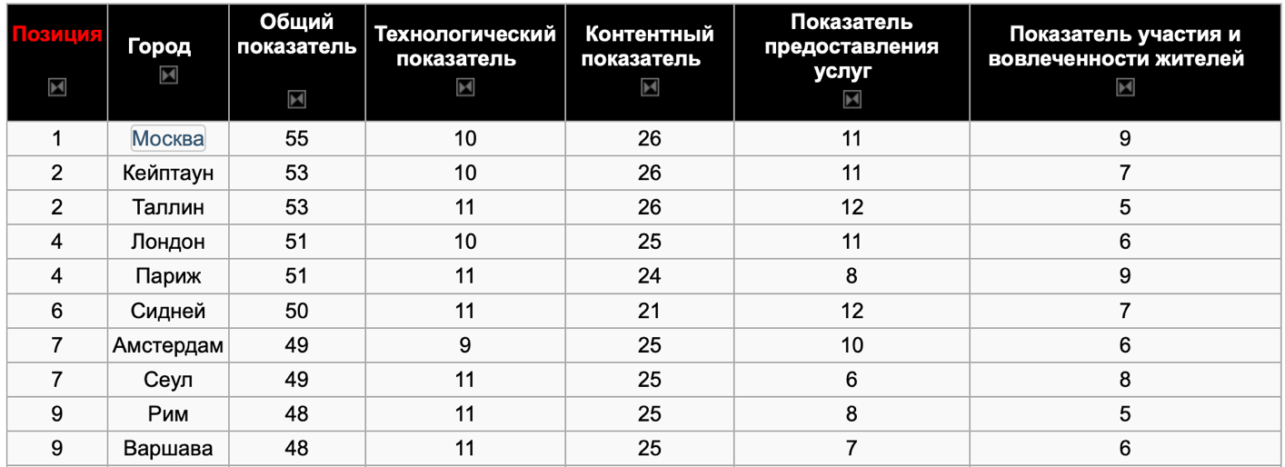
Таблица 1 – Рейтинг электронного правительства ООН за 2018 г. http://www.tadviser.ru/index.php
Исследователи также отмечают, что за последние два года улучшилось развитие проектов электронного правительства во всем мире. Так, например, в 2016 году в рейтинг входило 29 государств, в 2018 их насчитывалось более 40. Эксперты Института развития информационного общества (ИРИО) Юрий Хохлов и Института истории естествознания и техники РАН Сергей Шапошник отмечают: «Индекс онлайновых услуг рассчитывается на основе результатов обследования официальных правительственных порталов и веб-сайтов, которое проводится при подготовке очередного рейтинга. Начиная с 2012 года можно было наблюдать быстрый рост значения этого показателя у России. Прогресс на первом этапе был связан с переводом услуг в электронную форму, созданием единого портала государственных и муниципальных услуг, раскрытием информации о деятельности органов власти на официальных сайтах. На втором этапе эта динамика была поддержана расширением числа государственных услуг в электронной форме и реализацией ряда инициатив в области взаимодействия с гражданами с использованием ИКТ, таких как «Российская общественная инициатива», публикация открытых данных, создание Единого портала для размещения информации о разработке органами власти проектов нормативных правовых актов и их общественного обсуждения.».
Таким образом, для граждан текущий период развития ИКТ
в России отличается существенным изменением компьютерных технологий
и процессов взаимодействия государства и общества с применением информационных ресурсов. Из опыта передовых зарубежных государств, эффективная информационно-технологическая инфраструктура стран становится решающим фактором улучшения качества жизни, обеспечения национальной безопасности, увеличения конкурентоспособности
и улучшения условий для осуществления предпринимательской деятельности. Подобные обстоятельства продиктованы современным ходом процессов совершенствования системы госуправления, в котором ИКТ являются решающим фактором, который оказывает влияние на формирование общества XXI в.
Понятие «электронное правительство» (e-government), появилось в 90-х в США. В Европе лидером по внедрению «Электронного правительства» стала Великобритании. Начиная с 2000-х годов, в Великобритании реализуются программы «Электронный гражданин», «электронный бизнес», «электронное правительство». Сегодня в России термин «электронное государство» предполагает систему организации деятельности федеральных и региональных госорганов власти, органов местного самоуправления, а также организаций, принимающих участие в осуществлении полномочий государственных (муниципальных) органов, обеспечивающую на базе использования ИКТ качественно новый уровень взаимодействия при выполнении функционала (предоставлении услуг).
В мировой практике принято выделять следующие типы взаимодействия в рамках «Электронного правительства» (Рисунок 1):
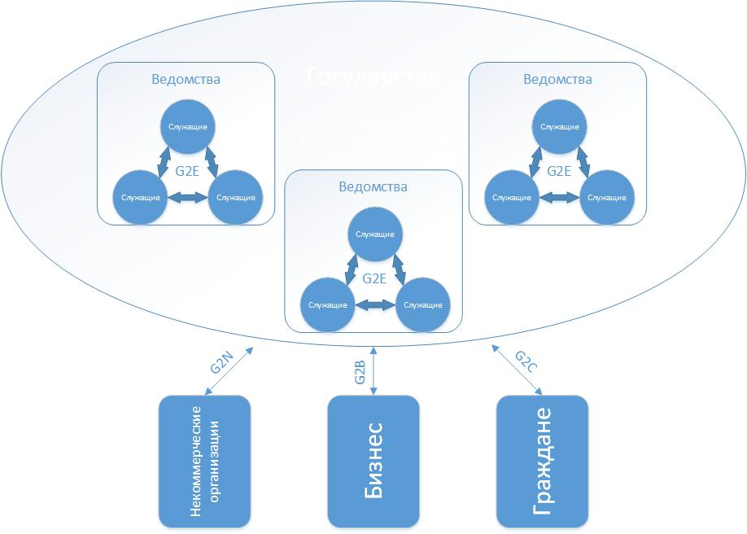
Рисунок 1. Типы взаимодействия в рамках «Электронного правительства»
Указанная терминология активно применяется в текущих процессах взаимодействия государственных и бизнес-систем. Рассматривая процессы коммуникации госорганов с гражданами в России с применением ИКТ, зачастую предполагаются G2C, G2G и G2B системы. Под термином G2C (Government to citizen) предусматривается взаимодействие органов муниципальной и государственной власти с гражданами. Данный сегмент получил активное развитие в России за последние годы, что подтверждает построение системы предоставления госуслуг с применением ИКТ по принципу «одного окна».
Спектр коммуникации G2B (государство – бизнесу) в нашей стране представлено комплексом программных и аппаратных средств для организации доступа юридических лиц к государственным услугам и системам государственных закупок. Основные проекты электронного правительства в рамках модели G2G – это системы электронного документооборота (внутриведомственного и межведомственного), географические информационные системы, системы межведомственного электронного документооборота.
G2N (Government to Nonprofit) – взаимодействие муниципальных
и госорганов с некоммерческими организациями. К этой категории можно отнести системы открытых данных как федеральные, так и субъектов Российской Федерации.
В науке существует несколько теорий эволюции «электронного правительства» в системе государственного управления. Обычно выделяется несколько стадий развития систем «Электронного правительства», имеющих общий характер для всех стран.
Начальный этап – этап размещения официальных страниц государственных органов в сети интернет. Для этого этапа становится важным принципиальное решение о создании официального ресурса государственного органа в сети Интернет. Информационное взаимодействие на данном этапе развития одностороннее. Для Российской Федерации и многих бывших стран СССР этот этап растянулся на период с конца 1990-х до начала 2000-х гг.
Следующий этап развития характеризуется возникновение интерактивных функций и началом информационного обмена с пользователями информацией. На сайтах органов появляются формы документов для загрузки, статистические данные, ответы на наиболее часто задаваемые вопросы. В России этот этап развития характерен для официальных сайтов государственных органов середины 2000-х годов.
Третий этап развития связан с появлением двусторонних инструментов взаимодействия государства и граждан. Появляются электронные приемные, специализированные интернет-форумы и «гостевые книги», онлайн-конференции, публикуются опросы для граждан. С внедрением систем электронных платежей и переходом на оказание услуг в электронном виде связывают наступление следующего «транзакционного» периода взаимодействия. Для этого периода развития характерно создание юридически значимого электронного документооборота между государством и гражданами, многие государственные услуги переходят в полностью электронный вид, создаются централизованные порталы государственных услуг. Данный этап развития характерен для современной России.
Четвертый этап развития характерен для ряда зарубежный стран, лидеров внедрения «Электронного правительства» – Южной Кореи, Дании, Великобритании, Эстонии. Для данного этапа характерно не просто оказание государственных услуг в электронном виде, а «предугадывание» системой необходимости предоставления тех или иных услуг гражданам исходя
из внесения в государственные хранилища данных сведений об изменении
в жизни граждан. Так, например, в Эстонии не требуется направлять заявление на получение ID card (аналог российского общегражданского паспорта) при рождении ребенка система сама инициирует выпуск документов без дополнительных обращений граждан. Подобная идеология заложена и программе развития электронных государственных услуг в Российской Федерации, но подобные технологии находятся еще на стадии тестирования.
Для отражения положения дел в Российской Федерации относительно других стран по развитию информационно-коммуникационных технологий
и внедрению «Электронного правительства» принято использовать индекс развития электронного правительства (E-Government Development Index, EGDI), который составляется раз в два года Департаментом экономического и социального развития ООН (UN DESA, the United Nations Department of Economic and Social Affairs).
Индекс развития электронного правительства (EGDI) представляет собой средневзвешенное значение усредненных оценок трех наиболее важных аспектов электронного правительства: объема и качества онлайн-обслуживания на основании Индекса онлайн-обслуживания (OSI), состояние развития телекоммуникационной инфраструктуры на основании Индекса телекоммуникационной инфраструктуры (TII) и оценки человеческого капитала на основании Индекса человеческого капитала (HCI). Каждый из этих индексов представляет собой комбинированный показатель, который может быть извлечен и оценен отдельно. Значение каждого индекса нормируется и попадает в отрезок от 0 до 1, общее значение EGDI определяется в виде среднего арифметического трех индексов.
Таким образом, для граждан текущий период развития ИКТ
в России отличается существенным изменением компьютерных технологий
и процессов взаимодействия государства и общества с применением информационных ресурсов

ГЛАВА 2. ЦИФРОВЫЕ ПЛАТФОРМЫ КАК ИНСТРУМЕНТ ВЗАИМОДЕЙСТВИЯ ОРГАНОВ ВЛАСТИ И ГРАЖДАНСКОГО ОБЩЕСТВА

2.1. Информационно-коммуникационные технологии во взаимодействии государства и граждан: формы и нормативно-правовая база

Развитие цифрового государства происходит через практику активного привлечения граждан к взаимодействию с органами власти. Создание цифровых платформ позволяет обществу участвовать в процессах самоуправления. В данной главе мы рассмотрим формировании взаимодействия органов власти и граждан в современной России с использованием информационно-коммуникационных технологий. Стоит отметить, что на данный момент государственные органы все активнее начинают использовать современные информационные средства взаимодействия с гражданами, следуя в общей мировой цифровизации. Анализ инструментов взаимодействия государства и граждан с использованием ИКТ позволит нам:
- Выявить характеристики, особенности онлайн-коммуникации в политическом дискурсе;
- Проанализировать площадки государственной власти во взаимодействии с гражданами через механизм обращений граждан;
- Изучить структуру формирования диалога между властью и гражданами через призму интернет-порталов.
Основы взаимодействия государства с гражданами заложены в Конституции Российской Федерации в ст. 33 которая предусматривает, что граждане Российской Федерации имеют право обращаться лично, а также направлять индивидуальные и коллективные обращения в государственные органы и органы местного самоуправления. Порядок направления обращений в государственные органы и органы местного самоуправления регулируется Федеральным законом от 02.05.2006 № 59-ФЗ «О порядке рассмотрения обращений граждан Российской Федерации». Статьей 4 федерального закона дано определений обращения гражданина как направленные в государственный орган, орган местного самоуправления или должностному лицу в письменной форме или в форме электронного документа предложение, заявление или жалоба. Между тем, современный уровень развития коммуникаций предусматривает гораздо более широкий набор инструментов взаимодействия государства и граждан, чем предусмотренные виды обращений граждан, описанные в 59-ФЗ. Кроме классического инструмента «Обращения граждан» в России появились такие инструменты взаимодействия граждан и государства как специализированные тематические порталы для приема сообщений в сфере ЖКХ работающие не по 59-ФЗ, порталы он-лайн голосования, порталы открытых данных, порталы государственных услуг, специализированные порталы государственных информационных систем, системы электронного бюджета и социальные сети.
Рассмотрим эти инструменты более подробно. Классический инструмент «Обращения граждан» как инструмент взаимодействия граждан и государства с использованием ИКТ – это первый и пока единственный нормативно урегулированный способ связи граждан и государства. Примечательно, что на законодательном уровне долгое время отсутствовали какие-либо нормы, обязывающие органы власти использовать ИКТ при взаимодействии с гражданами. Само понятие «обращение форме электронного» документа появилось в 59-ФЗ лишь в 2010 году. При этом понятие «обращение в форме электронного документа» в федеральном законе не раскрывается. Термин «электронный документ» определен Федеральным законом от 27.07.2006 № 149-ФЗ «Об информации, информационных технологиях и о защите информации» как документированная информация, представленная в электронной форме, то есть в виде, пригодном для восприятия человеком с использованием электронных вычислительных машин, а также для передачи по информационно-телекоммуникационным сетям и обработки в информационных системах. Статьей 7 59-ФЗ устанавливаются требования к обращению в форме электронного документа как виду письменного обращения с аналогичным порядком рассмотрения подобных обращений. Порядок направления ответов на письменные обращения на бумажном носителе и в форме электронного документа различны. Так, статьей 10 59-ФЗ установлено, что ответ на обращение направляется в форме электронного документа по адресу электронной почты, если заявитель направил свое обращение в форме электронного документа и в письменной форме по почтовому адресу в случае, если заявитель обратился письменно.
Основным инструментом, использовавшимся органами власти для общения с гражданами до середины 2000-х годов, была электронная почта. К моменту принятия Федерального закона №59-ФЗ Россия в целом, а в особенности наиболее технологически развитые субъекты Российской Федерации перешли к следующей стадии развития электронного правительства – интерактивной стадии. Для это периода времени характерно создание собственных представительств в сети Интернет для органов власти и собственных электронных приемных. Как правило, эти электронные приемные являлись, по сути, аналогом электронной почты, т.к. сформированное в электронной приемной обращение гражданина отправлялось сервером электронной почты на официальный адрес электронной почты органа власти. Подобные электронные приемные размещались на официальных сайтах органов власти в разделах «контакты», доступ к ним не всегда был вынесен на главную страницу сайта, а также подобное электронное взаимодействие не предполагало получения гражданами обратной интерактивной связи – узнать статус рассматриваемого обращения по-прежнему можно было только по справочным телефонам.
Однако существовавшие на тот момент собственные электронные приемные органов власти не отвечали уровню технологического развития, предъявляемого обществом к средствам интернет коммуникаций. Появившиеся в сети «сайты-посредники» предлагали гражданам простой и интуитивно понятный интерфейс, возможность генерации обращений, содержащих ссылки на нормативно-правовые акты, позволяли отслеживать сроки рассмотрения ответов на обращения. Многие «сайты-посредники» предлагали возможность отметить геопозицию проблемы, о которой сообщается в обращении. Обращения, отправленные с таких сайтов, приходили на официальные адреса электронной почты органов власти и рассматривались в соответствии с 59-ФЗ. Сейчас большинство органов отошло от практики приема обращений граждан по каналам электронной почты. Современные электронные приемные зачастую являются «порталами обращений», обеспечивая гражданам весь функционал, необходимый для коммуникации с органами власти. Так, портал органов власти Санкт-Петербурга – Единый портал обращений граждан letters.gov.spb.ru (Рис. 1) – позволяет отправить электронное обращение во все органы исполнительной власти (63 органа власти), а также обратиться в подведомственные предприятия.
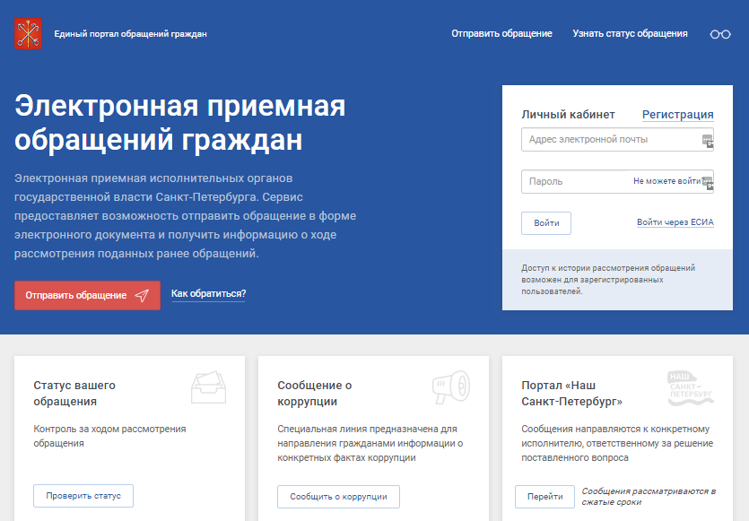
Рис. 2. Главная страница Единого портала обращений граждан Администрации Санкт-Петербурга letters.gov.spb.ru
Портал интегрирован с Единой системой электронного документооборота и делопроизводства исполнительных органов государственной власти Санкт-Петербурга. На портале реализован сервис личных кабинетов и сервис отслеживания хода рассмотрения обращения. Так же на портале предусмотрена возможность авторизации заявителей с помощью ЕСИА, что устранило коллизию, возникшую в результате невозможности рассмотрения по существу вопроса обращения, поданного в форме электронного документа с просьбой провести проверку юридического лица органами власти, осуществляющими контрольно-надзорные функции. Портал адаптирован для использования на мобильных устройствах, есть специальная версия для людей с ограниченными возможностями здоровья.
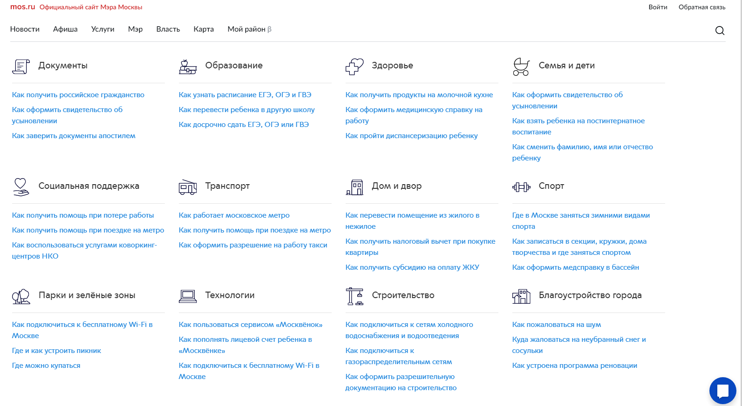
Иная концепция взаимодействия с гражданами через механизм обращений граждан выбран Правительством г. Москва. Изначально портал mos.ru создавался на основе анализа пользовательских запросов о жизни в городе и обращений к городским услугам. Основные разделы создавались с учетом наиболее интересующих жителей Москвы вопросов и направлений деятельности городских властей. Сайт построен таким образом, чтобы каждый пользователь мог легко в нем ориентироваться. При этом на mos.ru можно найти не только информацию по нужному вопросу, но и сразу получить все необходимые сервисы, данные, документы и услуги по каждому направлению (Рис. 4.).
Рис. 3. Официальный портал Правительства г. Москва.
При этом механизм обратной связи с органами власти по «классическому» варианту обращений, рассматриваемых в рамках 59-ФЗ, убран в раздел обратная связь. Отправить обращение с портала Mos.ru можно только в адрес отраслевых органов исполнительной власти, обратиться в территориальные органы можно только через сайты самих территориальных органов власти.
Похожая технология реализации инструмента обращений граждан реализована и в Московской области. Официальный портал Правительства Московский области реализован на портальной технологии, разделы которого создавались с учетом жизненных ситуации граждан. Раздел «Обращения граждан» объединяет в себе все электронные приемные исполнительных органов власти субъекта РФ и органов муниципальной власти (Рис. 5).
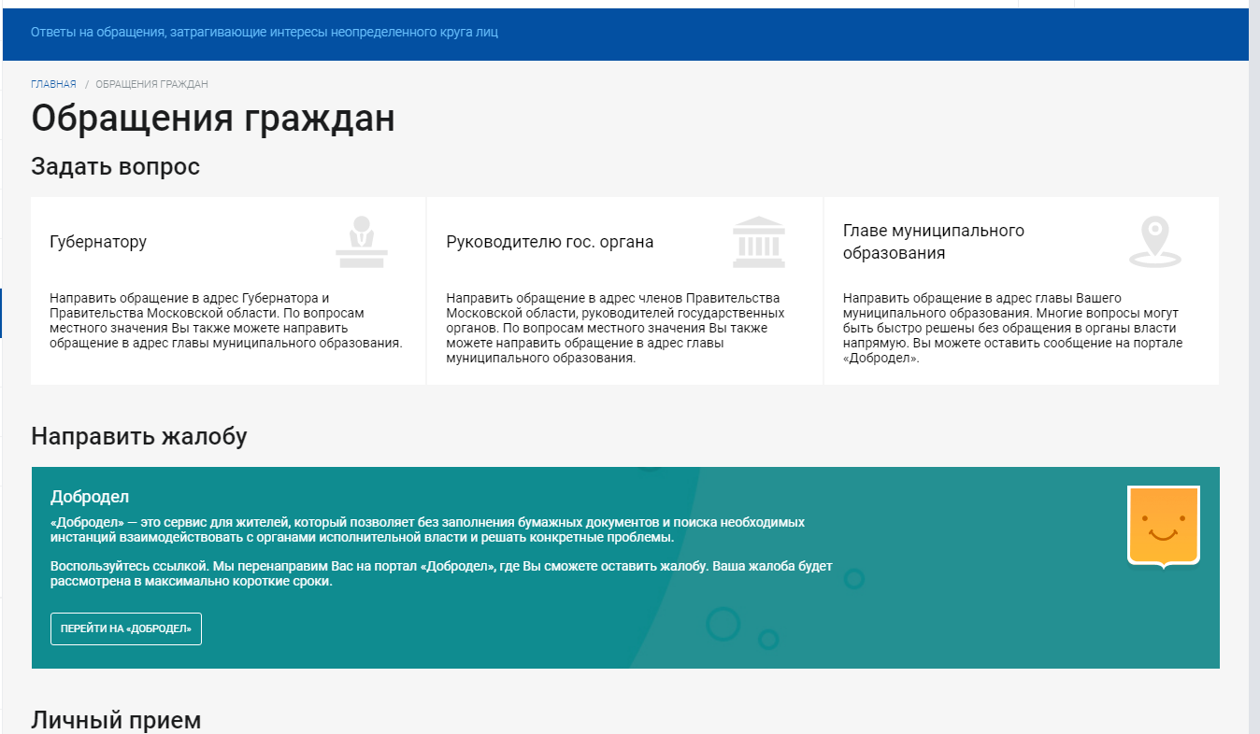
Рис. 4 Официальный портал Правительства Московской области.
Технология портальной электронной приемной для обращений граждан постепенно внедряется во всех субъектах Российской Федерации.
К началу 2010-х годов все официальные интернет ресурсы обзавелись собственными интернет-приемными, однако их функционал зачастую не соответствовал уровню развития ИКТ. Эпоха развития мобильных устройств, оснащенных фотокамерами вместе с доступностью мобильного интернета, в России привела к повышению запросов граждан на коммуникацию с властью. Особенно это стало актуально при решении проблем в сфере ЖКХ, благоустройства придомовых территорий, вопросов содержания улично-дорожной сети. Возросшее количество обращений граждан по подобным вопросам привело к созданию специализированных государственных порталов для связи с гражданами по вопросам, наиболее часто поднимаемым в обращениях и требующим оперативно вмешательства. Кроме того, порядок рассмотрения обращений граждан по 59-ФЗ не всегда отвечал запросам граждан, ожидавшим оперативного принятия мер от органов власти.
Если ранее гражданин должен был тратить деньги на покупку марок, конверта, тратить время на написание письма, на необходимость дойти и опустить это письмо в почтовый ящик в ближайшем почтовом отделении, то теперь весь этот процесс сокращен до нескольких минут и нескольких заполненных вкладок на любом современном техническом устройстве с возможностью выхода в Интернет. Гражданин может легко обратиться с электронными обращениями сразу в несколько государственных и муниципальных органов, на несколько официальных порталов в течение нескольких минут вне зависимости от места своего нахождения. Он может подавать обращения и находясь за пределами Российской Федерации, что обеспечивает дистанционность и доступность данной услуги. Более того, теперь уже не нужно ждать начала работы конкретного органа государственной власти и местного самоуправления: работа электронной приемной и портала стала круглосуточной. При таком удобстве и простоте может снижаться уровень ответственности со стороны гражданина за точность и обоснованность содержания обращения, как в случае с письменным обращением.
Электронное обращение, в отличие от письменного обращения, не требует такого количества обязательных реквизитов в соответствии со п. 3 ст. 7 59-ФЗ требуется указать лишь свои фамилию, имя и отчество (при наличии), а также адрес электронной почты, что заметно упрощает саму процедуру подачи обращения. Кроме того, фиксация фамилии, имени и отчества на большинстве официальных сайтов и значительной части порталов пока еще не привязана к процедурам удостоверения личности, для которой требовались бы и другие персональные данные от гражданина, подающего обращение в электронной форме.
Большинство электронных приемных органов государственной власти и местного самоуправления не требуют соотнесения фамилии, имени и отчества с адресом электронной почты, который указывает гражданин в момент регистрации электронного обращения. Это может быть, как его собственная электронная почта, так и любая другая электронная почта. При подаче электронных обращений в электронные приемные фиксируется лишь наличие данной электронной почты или ее отсутствие, однако не принадлежность электронной почты конкретному гражданину. Более того, у гражданина может быть нескольких электронных почт, что заметно осложняет удостоверение личности автора конкретного электронного обращения и позволяет одному и тому же гражданину посылать электронные обращения с разных электронных почт. Более того, механизм электронных обращений граждан с учетом вышесказанного позволяет одному или нескольким гражданам многократно подавать обращения по конкретной проблеме на различные сайты или информационные порталы в короткий промежуток времени. Тем самым создается эффект массового участия граждан в указанной проблеме.
Результатом доступности это механизма коммуникации важнейшей проблемой в деятельность органов государственной власти и местного самоуправления стал вопрос организации рассмотрения обращения вопросов по существу с соблюдением всех требований законодательства. Крупные субъекты Российской Федерации, такие как г. Москва, Санкт-Петербург, Московская область стали «задыхаться» от все возрастающего количества электронных обращений. Как результат – качество рассмотрения обращений стало понижаться.
Выходом из сложившейся ситуации стало создание специализированных интернет-порталов для связи с населением, работающим не по 59-ФЗ. В первые в России подобный инструмент взаимодействия граждан и государства был создан правительством г. Москва – портал «Москва – наш город» gorod.mos.ru. Портал был создан по поручению мэра г. Москва С.С. Собянина в 2011 году
(рис. 4).
Регламент работы портала определен нормативно-правовыми актами Правительства Москвы. Взаимодействие с гражданами определяется правилами модерации и регламентом обработки информации на портале. Цель его создания – дать жителям города Москвы возможность участвовать в управлении развитием своего города, контролировать своевременность и качество работ. На Портале можно прокомментировать состояние работ на том или ином объекте, сообщить о проблемах или о необходимости включения в планы дополнительных работ. Портал реализует идею "народного контроля".
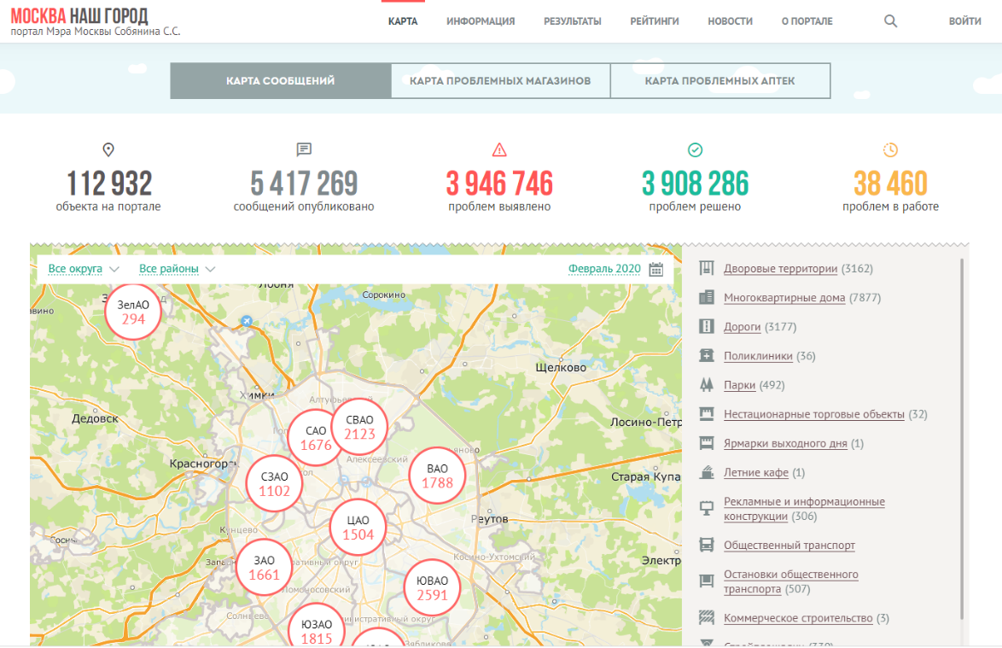

Рис. 5. Портал «Москва наш город». Карта проблем.
При этом правилами модерации портала установлены ограничения на отправку сообщений пользователями. Порталом предъявляются требования к тематикам сообщений, обязательности фотографий проблемы, геопривязке, повторности (производится автоматическая проверка на наличие подобных сообщений на портале от других пользователей по данному адресу и данной проблеме), всего предусмотрено 16 подобных ограничений, которые можно рассматривать как «фильтр» на входящие сообщения, установка которых не возможна при рассмотрении обращений в рамках 59-ФЗ.
В соответствии с указанным Регламентом работы Портала «Ответственный орган исполнительной власти города Москвы, получивший сообщение, в течение 8 рабочих дней готовит ответ на него». Ответ в обязательном порядке отправляется на адрес электронной почты заявителя и размещается на портале. При этом ежемесячно мэру Москвы, в Аппарат мэра и Правительство Москвы представляется доклад об основных темах и проблемах, затронутых пользователями в сообщениях, и характере реагирования на указанные проблемы органами исполнительной власти города Москвы. Активность граждан стимулируется возможностью получения «баллов» за активность, которые можно обменять на различные товары и городские услуги: парковочные часы, поездки в городском общественном транспорте или билеты в музеи и театры.
Аналогичные порталы созданы во многих субъектах Российской Федерации. В след за Москвой инициативу подхватили Санкт-Петербург, Московская область, республика Татарстан.
Несомненно, ключевым проектом в цифровизации отношений государства и общества стал портал государственных услуг (gosuslugi.ru). Создание и функционирование портала Gosuslugi.ru осуществляется в соответствии с Федеральным законом Российской Федерации от 27 июля 2010 г. № 210-ФЗ «Об организации предоставления государственных и муниципальных услуг», а также на основании Постановления Правительства Российской Федерации от 24 октября 2011 г. № 861. На их основе утверждается Положение о федеральной государственной информационной системе «Единый портал государственных и муниципальных услуг (функций)» (ЕПГУ).
Информация на сайте Gosuslugi.ru разделена на две категории: для физических и юридических лиц. На сайте содержится большое количество различных услуг, предоставляемых для граждан. Воспользоваться ими может любой, кто пройдет регистрацию, которая включает в себя введение персональных данных, на обработку которых граждане дают свое согласие. В них входят: ФИО лица, проверка СНИЛС в Пенсионном фонде Российской Федерации, а также паспортные данные и телефон или адрес электронной почты. Сразу можно сказать о том, что в личном кабинете существует возможность привязки всех имеющихся документов. Пройдя регистрацию и проверку всех данных, которая занимает в среднем от 10 до 20 минут, гражданин может начинать пользоваться сервисами портала. Портал предоставляет функцию поиска государственных услуг по жизненным ситуациям граждан, что, несомненно, более удобно для пользователей портала, чем практиковавшаяся на начальном этапе развития портала практика разделения государственных услуг по ведомственной принадлежности (Рис 1.3.5).
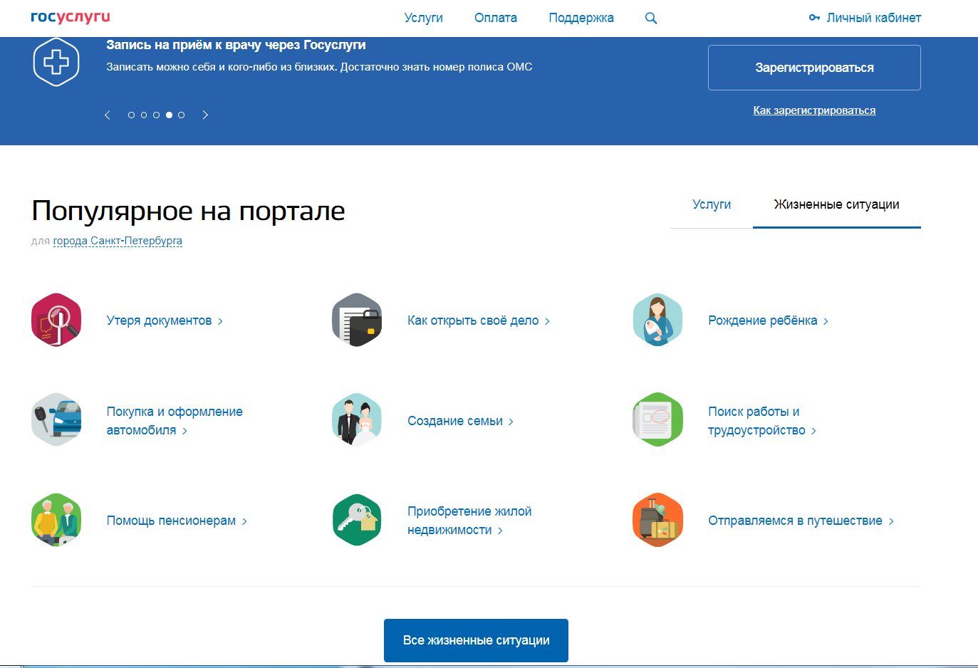
Рис. 6. Единый портал государственных услуг gosuslugi.ru/
По данным министерства цифрового развития, связи и массовых коммуникаций Российской Федерации более половины россиян зарегистрированы на ЕПГУ. На конец 2019 года общее число пользователей портала составило 103 млн. человек, общая сумма оплат через портал составила 64,5 млрд. рублей, проведено 61,5 млн. платежей. Оптимизация государственных услуг ведется по 2-м направлениям: комплексное решение жизненных ситуаций граждан и бизнеса (далее – Суперсервисы) и цифровая трансформация приоритетных государственных и муниципальных услуг (моносервисы). Всего предполагается создать 25 суперсервисов. Суперсервисы – тип государственных электронных услуг, сводящий к минимуму использование бумажных документов и необходимость посещения госорганов. Сервис построен на анализе жизненной ситуации человека и предоставлении необходимого комплекса услуг, а также помощи в оформлении положенных льгот и выплат – практически "в один клик". Прототипы пяти новых суперсервисов: "Трудовые отношения онлайн", "Цифровые документы об образовании онлайн", "Мое здоровье онлайн", "Онлайн помощь при инвалидности", "Имущество онлайн" уже доступны пользователям ЕПГУ для тестирования.
Министерство цифрового развития, связи и массовых коммуникаций Российской Федерации в соответствии с федеральным проектом «Цифровое государственное управление», предусмотренным национальной программой «Цифровая экономика Российской Федерации», реализует мероприятие по созданию единого окна цифровой обратной связи, включая обращения, жалобы, в том числе по государственным услугам, функциям, сервисам (далее – Платформа обратной связи). В рамках данного мероприятия на базе федеральной государственной информационной системы «Единый портал государственных и муниципальных услуг (функций)» будет реализована Платформа обратной связи, обеспечивающая:
- единое окно подачи обращений в соответствии с Федеральным законом Российской Федерации от 2 мая 2006 г. № 59-ФЗ «О порядке рассмотрения обращений граждан Российской Федерации», а также возможность ускоренного рассмотрения обращений (функционал «Быстрые задачи»);
- сквозную регистрацию и маршрутизацию обращений
- единый классификатор обращений;
- возможность для заявителей отслеживать стадии рассмотрения их обращений;
- автоматизацию процессов обработки, подготовки ответов и контроля сроков исполнения обращений для органов власти;
- реагирование на сообщения пользователей в социальных сетях по вопросам, относящимся к компетенции органов власти;
- участие граждан в голосованиях, опросах по вопросам регионального и местного значения, а также общественных обсуждения проектов НПА;
- получение обратной связи от заявителей в отношении удовлетворенности полученным ответом и решением его вопросов;
- получение и отображение сводных комплексных данных на основе проведения анализа информации об обращениях, сообщениях, голосованиях и опросах. В период до мая 2020 г. Минкомсвязи России проведет опытную эксплуатацию Платформы обратной связи с привлечением пилотных регионов.
Системы электронного голосования или системы электронных референдумов прочно вошли в систему взаимодействия с использованием ИКТ органов власти и граждан. Прообразом подобных систем стали зарубежные платформы change.org и ей подобные. Первый в России проект по созданию системы электронных референдумов для взаимодействия между государством и обществом был реализован правительством г. Москва. В 2014 году по инициативе мэра С.С. Собянина был создан портал «Активный Гражданин» (рис. 6). С помощью данного инструмента правительство Москвы выносит на голосование наиболее актуальные для граждан вопросы. На голосование в проекте «Активный гражданин» выносятся только те вопросы, которые относятся к компетенции Правительства и органов исполнительной власти города Москвы. При этом каждый из них действует в рамках полномочий, установленных различными нормативно-правовыми актами.
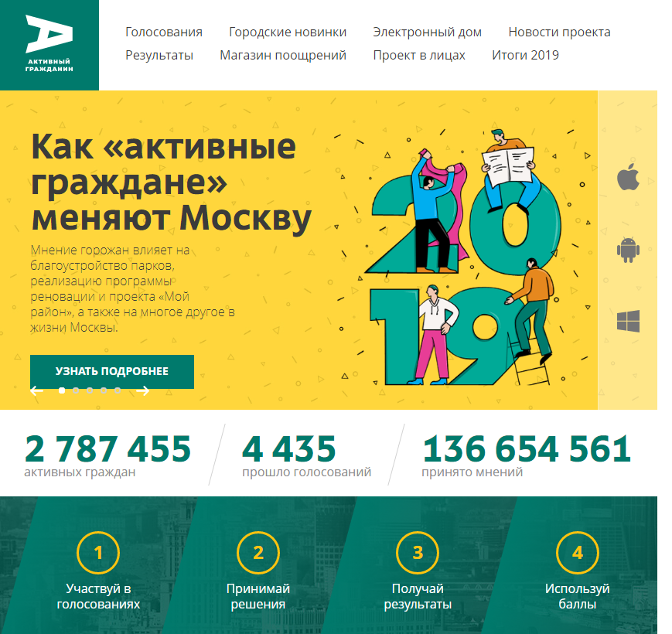
Рис. 7. Проект «Активный гражданин» - главная страница
Реализация итогов голосования в «Активном гражданине» может происходить в разных формах: от принятия законов города Москвы (например, о запрете продажи алкоэнергетиков) и постановлений Правительства Москвы (например, о повышении эко-класса автобусов в Москве) до ведомственных решений (например, утверждение проектов благоустройства парков). Всего за 5 лет существования портала на нем было проведено 4 435 голосований. Активность граждан поощряется системой бонусов: это могут быть баллы для поездок на общественном городском транспорте или билеты в государственные учреждения культуры. Переняли опыт г. Москва и в других субъектах России. Активно функционируют схожие по функционалу платформы в Липецке – «Открытый Липецк» и платформа «Добродел» в Московской области.
Участие граждан в бюджетных процессах стало неотъемлемым условием обеспечения открытости органов власти и важным инструментом взаимодействия граждан и общества с использованием ИКТ. Открытость бюджетных процессов позволяет существенно повысить доверие к власти как со стороны граждан, так и бизнеса. По данным Министерства Финансов Российской Федерации по состоянию на 2018 год более 50 субъектов РФ используют в своей практике инструменты инициативного бюджетирования. По оценке Министерства финансов, в 2017 году из бюджета Ярославской области на проекты инициативного бюджетирования было направлено 443,8 млн. рублей, что в общем объеме расходов бюджета региона составило 1,04%. Общая стоимость всех реализованных в 2017 году проектов составила 718,2млн. рублей, что является наилучшим результатом среди всех субъектов РФ. Начало развитию инициативного бюджетирования в Ярославской области было положено в 2015 году, когда в рамках подготовки к празднованию 80-летия Ярославской области был дан старт, а в 2016 году продолжен проект «Обустроим область к юбилею!». Совокупный бюджет проекта составил 1,8 млрд. рублей, большую часть этой суммы составили средства областного бюджета–1,6 млрд. рублей. Заинтересованность Министерства финансов Ярославской области в развитии инициативного бюджетирования была поддержана руководством региона, что позволило в 2017 году объявить о начале реализации губернаторского проекта «Решаем вместе!». Проект «Решаем вместе!» имеет статус приоритетного регионального проекта на основании указа губернатора Ярославской области. Функциональным заказчиком проекта выступил Департамент общественных связей Ярославской области. Ответственным за реализацию данного проекта стал Департамент финансов Ярославской области. Проекты инициативного финансирования получили широкое распространение в Москве, Санкт-Петербурге и Московской области.
Сегодня такие инструменты взаимодействия, как социальные сети и мессенджеры, стали неотъемлемой частью взаимодействия граждан и государства. Реагирование на запросы граждан, направляемые через социальные сети, становится обязательным для всех ветвей власти. Все органы власти Российской Федерации и высшие должностные лица имеют аккаунты в социальных сетях, причем, как правило, для граждан открыта возможность комментировать информацию и направлять предложения непосредственно через социальные сети.
Для организации системы взаимодействия между гражданами и государством с использование социальных сетей разработаны и внедрены специальные информационные системы, позволяющие осуществлять мониторинг основных социальных сетей по заданным параметрам. Одной из таких систем стала система «Инцидент-менеджмент», внедренная во всех субъектах Российской Федерации и позволяющая осуществлять мониторинг пяти самых популярных социальных сетей: «ВКонтакте», Facebook, Instagram, Twitter и «Одноклассники». Результаты мониторинга отбираются системой и предаются в специальное программное обеспечение региональным администраторам, которые в свою очередь могут отправить отобранные сообщения через систему в органы власти для отработки. Время реагирования для органов власти установлено 1 сутки с момента получения запроса. Первым регионом, осуществившим внедрение системы, стала Московская область, где с 2017 года осуществляется мониторинг о шести популярным соцмедиа: Facebook, «ВКонтакте», Ok, Instagram, Twitter, YouTube.
Указом Президента Российской Федерации № 601 от 07.05.2012 установлено требование к органам власти Российской Федерации до 15 июля 2013 г. обеспечить доступ в сети Интернет к открытым данным, содержащимся в информационных системах органов государственной власти Российской Федерации. Постановлением Правительства РФ от 10.07.2013 № 583 «Об обеспечении доступа к общедоступной информации о деятельности государственных органов и органов местного самоуправления в информационно-телекоммуникационной сети «Интернет» в форме открытых данных» определен перечень и критерии отнесения информации к открытым данным и порядок ее размещения в сети интернет. Для реализации инструмента «Открытые данные» создаются специализированные порталы. Центральным порталом системы является федеральный портал открытых данных Российской Федерации, содержащий чуть более 23 000 набор машиночитаемых данных, доступных гражданам.
Проведенный анализ взаимодействия государства и граждан с использованием ИКТ показывает, насколько возросла значимость этих инструментов в системе коммуникации. В настоящее время в Российской Федерации происходят процессы централизации регулирования вопросов информатизации, касающихся развития систем электронного правительства, электронного предоставления государственных услуг и в целом вопросов организации информационно-коммуникационного взаимодействия как внутри системы государственных органов, так и между государством и обществом. В первую очередь процессы централизации в отрасли затрагивают вопросы бюджетов на информатизацию. Так, например, в Санкт-Петербурге принято постановлением Правительства Санкт-Петербурга определяющее товаров, работ, услуг в сфере информационных технологий, защиты информации
и связи, оснащения комплексными системами обеспечения безопасности объектов социальной инфраструктуры Санкт-Петербурга, закупка которых осуществляется централизованно. Так, в Санкт-Петербурге централизованной закупке подлежат услуги по созданию, развитию автоматизированных систем, веб-сайтов, веб-порталов, а также их сопровождение. Распределителем бюджета на оказание подобных услуг в Санкт-Петербурге является Комитет по информатизации и связи, сами исполнительные органы государственной власти лишь заявки на создание или поддержку систем, в том числе и систем, обеспечивающих ИКТ взаимодействие с гражданами.
При этом, в современной России значительно усиливается роль территориальных и муниципальных органов власти, именно они находятся на переднем крае при взаимодействии с населения с процессами централизации госзакупок не всегда позволяют оперативно реагировать на запросы общества. В условиях экономического кризиса органам власти приходится прилагать серьезные усилия для устойчивого функционирования IT инфраструктуры и оптимизировать собственные расходы, находя наилучшие решения в условиях ограниченных бюджетов.
Для анализа использования информационно-коммуникационных технологий при взаимодействии органов власти с гражданами в субъектах Российской Федерации были выбраны следующие субъекты Российской Федерации: г. Москва, Московская область, Санкт-Петербург и республика Крым. Выбор первых трех субъектов РФ обусловлен высоким уровнем социально-экономического развития данных регионов, высоким уровнем развития ИКТ в целом. Республика Крым интересна для включения в анализ как субъект Российской Федерации, вошедший в состав России в 2014 году, когда основные инструменты использования ИКТ для взаимодействия государства и общества уже прочно утвердились в системе государственного управления и могли применяться в новом регионе буквально «с колес». Результаты анализа представлены в Таблице 3.
Таблица 2. Результаты анализа использования информационно-коммуникационных технологий при взаимодействии органов власти
с гражданами в субъектах Российской Федерации
Регион | г. Москва | Московская область | Респ. Крым
Электронная приемная (59 -ФЗ) | да | да | да
Региональный портал госуслуг | да | Да | Да
Специализированный портал для сообщений граждан (не 59-фз) | да | да | нет
Аккаунты в соцсетях | да | да | да
Инициативное бюджетирование | да | да | нет
Платформы электронных референдумов | да | нет | нет
Портал открытых данных | да | нет | нет

В ходе проведения анализа исследовались основные инструменты взаимодействия государства и общества с использованием ИКТ технологий: наличие электронных приемных на официальных сайтах органов власти субъектов Российской Федерации, их функциональные возможности
и соответствие нормам 59-ФЗ, наличие специализированных порталов для приема сообщений граждан, работающих е по 59-ФЗ, наличие аккаунтов
в социальных сетях высшего исполнительного органа власти и высшего должностного лица субъекта РФ, наличие электронных платформ инициативного бюджетирования и электронных референдумов. Исследование проводилось методом контент-анализа общедоступной информации в сети Интернет.
В системе коммуникаций граждан и общества в г. Москвы центральную позицию занимает официальный сайт Правительства Москвы mos.ru. Концептуально идея портала уникальна для Российской Федерации. В отличие от подавляющего большинства официальных порталов субъектов Российской Федерации портал mos.ru посвящен не освещению деятельности органов власти и высших должностных лиц, а жизненным ситуациям горожан и путям их решения. Данная концепция характерна для большинства официальных городских порталов западноевропейских городов и применяется в системе ИКТ между гражданами и органами управления за рубежом с середины 2000-х годов. Портал объединил в себе информационный функционал и функционал регионального портала государственных услуг, ранее находившегося в сети Интернет по адресу pgu.mos.ru. Кроме стандартных государственных услуг для физических и юридических лиц портал включает в себя ряд информационных сервисов отдельных ведомств, ранее доступных только на их собственных информационных ресурсах.
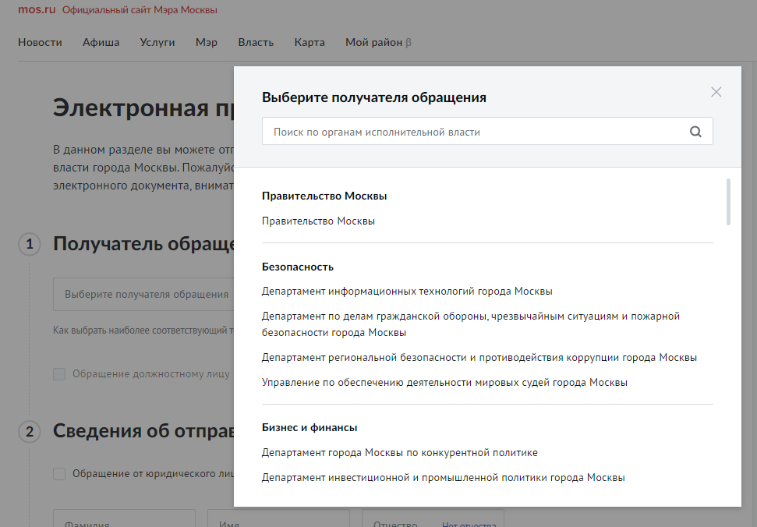
Рисунок 8. Форма отправки обращений в органы власти правительства Москвы
Раздел «Обратная связь» на портале mos.ru позволяет отправить обращение через электронную приемную органов власти (обращения рассматриваются по 59-ФЗ), предложить улучшения на портале через специализированную форму или обратиться в службу технической поддержки портала. Форма отправки обращений в органы власти правительства Москвы позволяет отправить обращение в форме электронного документа в адрес мэра и отраслевых органов власти (Рисунок 9). Обратиться в территориальные органы власти через электронную приемную на портале mos.ru невозможно. Для отправки электронных обращений в адрес территориальных органов власти возможна только с их собственных сайтов. Портал поддерживает авторизацию пользователей как через аккаунты социальных сетей, так и ЕСИА. Зарегистрированному пользователю предоставляется возможность трекинга рассмотрения его сообщений во всех информационных сервисах Москвы в личном кабинете. Однако, по обращениям, отправленным в электронную приемную исполнительных органов власти, отслеживания хода рассмотрения обращений онлайн невозможны. На портале работает служба онлайн поддержки пользователей, у портала существует мобильное приложение для основных операционных систем мобильных устройств.
Москва является первым субъектом Российской Федерации, создавшим принципиально новый тип коммуникации с гражданами – специализированный портал для приема сообщений граждан не по 59-ФЗ. Портал «Москва – Наш город» стал типовым решение для многих субъектов Российской Федерации в деле налаживания диалога между государством и обществом с использованием ИКТ.
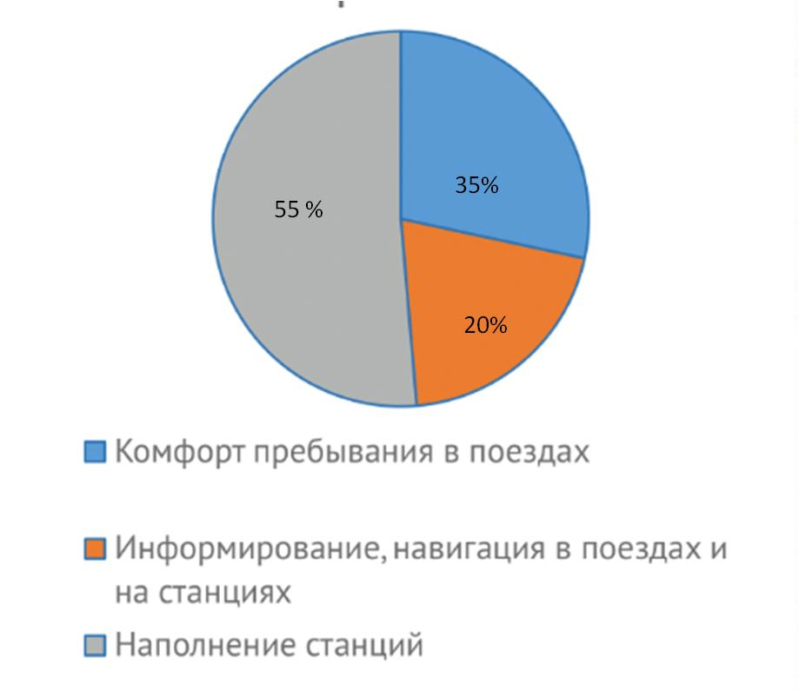
Московской проект по инициативному бюджетированию несколько отличается от общепринятого принципа построения подобных платформ
в России. Проект «Краудсорсинг проекты Правительства Москвы» является платформой, на которой пользователи портала crowd.mos.ru могут предлагать собственные идеи по развитию города, причем в отличие от большинства подобных платформ пользователи не ограничены какими-либо финансовыми лимитами. Одним из последних реализованных проектов стал проект по улучшению Московского центрального диаметра – новой транспортной артерии Москвы. Через платформу гражданами было подано более 2700 предложение по трем категориям: комфорт пребывания в поездах, информирование, навигация в поездах и на станциях, наполнение станций.

Рисунок 9. Распределение предложение граждан по категория, поданным на портал crowd.mos.ru в рамках проекта по улучшению МЦК
Распределение долей предложений, поданных гражданами в ходе реализации проекта, показано на Рисунке 9. Из всех поданных идей 176 были приняты Правительством Москвы для реализации. Согласно плану реализации проекта, идеи будут реализованы в 2020 – 2021 годы.
Важным элементом взаимодействия граждан и власти в Москве является проект «Активный гражданин» - система электронных опросов, запущенная по инициативе Правительства Москвы 21 мая 2014 года.
За время существования проекта Правительством Москвы проведено 4447 голосований, реализовано более 3000 решений. На голосования выносятся только те проекты, которые относятся к компетенции органов власти Москвы.
Итогом голосования на платформе может стать принятие нормативно правового акта города Москвы (закон города Москвы или постановления Правительства) или ведомственное решение (утверждение проекта планировки). За 6 лет на платформе принято более 136 млн. мнений горожан, что без применения ИКТ потребовало более 72 лет работы с обращениями граждан в рамках 59-ФЗ.
Портал открытых данных Правительства Москвы (data.mos.ru) был запущен 29 января 2013 года. На портале находится более 900 наборов данных, содержащих в себе информацию по различным тематикам городской жизни: объектам образования, спорта, здравоохранения, ключевых культурных и досуговых местах. Для жителей и гостей Москвы данные представлены в табличном и картографическом виде, а для разработчиков – в специализированных машиночитаемых форматах. Структура наборов данных представленных на портале открытых данных, регламент предоставления и обновления данных на портале открытых данных Москвы определяется регламентом обработки открытых данных в автоматизированной информационной системе «Общегородская платформа открытых данных», утвержденным распоряжением департамента информатизации Москвы. В данном регламенте, в частности определено, что состав набора данных для публикации на портале определятся исходя из обращений граждан. Социальные медиа активно используются органами власти города в Москве в процессе коммуникации с гражданами. Все органы власти и должностные лица как отраслевых органов государственной власти, так и территориальные и муниципальные органы власти активно взаимодействуют с гражданами через социальные сети. Все вышеперечисленные портальные инструменты взаимодействия граждан с государством имеют свои официальные представительства во всех социальных сетях.
Официальный портал Московской области https://mosreg.ru/ в большей степени, чем портал Санкт-Петербурга, ориентирован на коммуникацию
с гражданами. На портале помимо стандартных новостных и информационных блоков присутствует навигатор по жизненным ситуациям, с помощью которого пользователю обеспечивается переход на соответствующие разделы регионального портала государственных услуг. Раздел портала «Обращения граждан» позволяет отправить обращение в форме электронного документа в адрес губернатора, в органы власти и в муниципальные образования (Рисунок 11). Однако если обращение в адрес губернатора отправляется непосредственно с портала, то раздел отправки обращений в адрес отраслевых, территориальных и муниципальных органов отправить непосредственно с портала Московской области невозможно, портал работает лишь как каталог официальных сайтов. Электронная приемная не поддерживает функцию создания личных кабинетов пользователя и не позволяет отслеживать ход рассмотрения обращений.

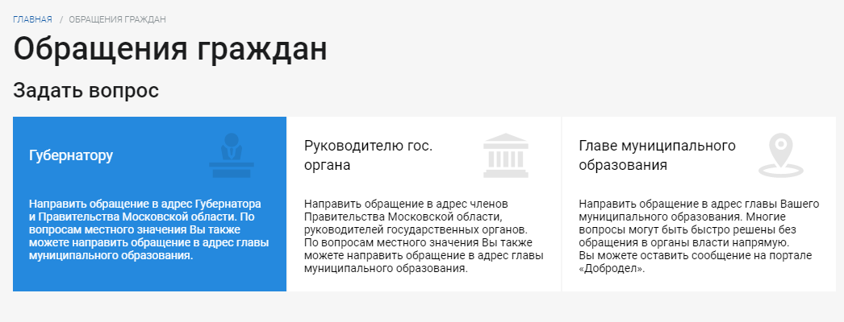
Рисунок 10. Раздел обращения граждан официального сайта Правительства Московской области.
Региональный портал государственных и муниципальных услуг Московской области реализован по принципу выбора жизненных ситуации. Дополнительно портал интегрирован с системой онлайн записи к врачам
и электронным школьным дневникам.
Портал для коммуникации с гражданами Московской области «Добродел» https://dobrodel.mosreg.ru/ существует с 2015 года и осуществляет работу с сообщениями граждан в сфере благоустройства и ЖКХ в рамках внутренних правил работы портала. За время работы портала на нем зарегистрировалось более 1.5 млн. пользователей, ежегодно на портал поступает более 1.2 млн. заявок, 50% из них решается положительно. На портале регулярно проводятся голосования и опросы по актуальным вопросам для жителей региона. Так, например, в начале 2020 года Правительством Московской области вынесен на голосование вопрос выбора мест для размещения детских площадок. На голосование вынесено 1941 место предполагаемого размещения детских игровых площадок, представленных органами местного самоуправления. По итогам голосования в рамках реализации государственной программы Московской области «Формирование комфортной городской среды» будет обустроено 200 детских игровых площадок.
Как такового отдельного ресурса по процессам инициативного бюджетирования в Московской области нет. Существующий портал «Открытый бюджет Московской области» https://budget.mosreg.ru раскрывает информацию о структуре бюджета региона и муниципальных образований. На портале реализована возможность в интерактивной форме проследить объем расходов бюджета, заложенных на поддержку различных групп населения и реализацию социальных программ.
Нет в Московской области и специализированного портала открытых данных. Существовавшая до 2019 АИС открытых данных правительства Московской области года выведена из эксплуатации в связи с низкими показателями запросов к данным, изменением правового регулирования, принятия управленческих решений, а также наличие иных изменений, препятствующих эксплуатации системы, а также финансово-экономическая неэффективность системы.
Присутствие Московской области и степень коммуникации
с населением в социальных сетях является одним из самых значимых среди всех субъектов Российской Федерации. С 2017 года Правительством Московской области осуществляется мониторинг шести популярных соцмедиа: Facebook, «ВКонтакте», Ok, Instagram, Twitter, YouTube на предмет сообщений граждан о проблемах и обращений к органам власти. Московская область первой в России включилась в работу в проект «Инцидент-менеджмент» и взаимодействие между гражданами и органами власти с использованием социальных сетей в регионе осуществляется на постоянной основе.
Официальный портал Правительства республики Крым https://rk.gov.ru/ реализован по классической технологии «информационного портала». Основные разделы портала посвящены информированию о деятельности органов власти республики и ее должностных лиц. Электронная приемная позволяет отправлять обращения как не зарегистрированным пользователям, так и пользователям, авторизованным через ЕСИА с возможностью создания личного кабинета и отслеживания хода рассмотрения обращений.
Портал государственных услуг республики Крым был запущен
в промышленную эксплуатацию в феврале 2016 года. Пока на портале предоставляется 11 государственных услуг в электронном виде, есть возможность поиска государственной услуги по жизненным ситуациям.
Специализированного собственного портал для приема сообщений граждан не 59-ФЗ пока в Республике Крым нет. На портале существует возможность отправить обращение через сервис Igrajdanin, но данные
о проблемах отправленные через этот сервис датируются 2017 годам.
В республике идет работа по созданию собственного ресурса
«Я - гражданин» по аналогу Москвы, Санкт-Петербурга и Московской области. Отсутствуют пока ив республике другие инструменты взаимодействия граждан и государства с использованием ИКТ: нет платформ инициативного бюджетирования, интернет голосования, открытых данных.
В социальных медиа республика представлена официальной страницей Совета министров Республики Крым в социальной сети «Вконтакте» и страницами руководителя республики в сети Facebook, Twitter, Youtube, Однокласники.
Проведенный анализ использования информационно-коммуникационных технологий при взаимодействии органов власти с гражданами в субъектах Российской Федерации на примере г. Москвы, Санкт-Петербурга, Московской области и Республики Крым показал схожесть подходов к выбору инструментов для взаимодействия государства и общества. Постепенное внедрение портальной технологии для обращений граждан, рассматриваемых по 59-ФЗ, организация работы с такими обращениями через современные электронные приемные тренд, характерный для всех рассматриваемых субъектов РФ. Эти инструменты наиболее хорошо развиты в Санкт-Петербурге. Единый портал обращений граждан Администрации Санкт-Петербурга предоставляет наиболее полный спектр сервисов при направлении обращений гражданами: единая точка входа для отправления обращений в любой орган власти, личные кабинеты заявителя, трекинг хода рассмотрения обращений, авторизация через ЕСИА, все эти решения можно рекомендовать использовать при организации работы
с обращениями граждан в любом субъекте РФ. Процессы цифровизации, происходящие последнее время в России и в мире, закономерно приводят
к созданию новых инструментов взаимодействия с использование ИКТ – специализированных сайтов для приема сообщений от граждан о проблемах в сфере благоустройства территорий и ЖКХ, работающих не по 59-ФЗ,
и порталов интернет голосований по вопросам развития городских территорий. В этом направлении лидирует Москва со своими платформами «Москва – Наш город», «Активный гражданин» и «Crowd.mos.ru». Отсутствие таких инструментов как «Активный гражданин» сказывается на качестве принятия управленческих решений, т.к. в современном мире власть не может быть изолирована от мнения граждан. Портал инициативного бюджетирования в классическом понимании этого процесса функционирует только в Санкт-Петербурге, проекты Москвы нельзя полностью отнести
к данному инструменту, т.к. в них отсутствуют бюджетные лимиты финансирования, что серьезно сказывается на проектной составляющей этих процессов. Отсутствие собственного информационного ресурса открытых данных в Московской области является отражением тренда последних лет, наблюдаемого в России. Но как показывает мировая практика, переход
к цифровой экономике не возможен без открытых данных. Региональные порталы государственных услуг есть у всех анализируемых субъектов РФ, однако технологическое решение Москвы по объединению официального городского портала и регионального портала государственных
и муниципальных услуг является оптимальным для граждан. Социальные сети стали важнейшим инструментом взаимодействия граждан и государства с использованием ИКТ. Московская область, несомненно, является лидером по использованию инструмента социальных медиа. В целом отмечается роль этого инструмента и в будущем ожидается усиление его роли во взаимодействии между государством и гражданами.
Степень развития инструментов ИКТ в субъекте Российской Федерации связана с уровнем социально экономического развития региона. Чем он выше, тем больше требования граждан к подобным инструментам
и выше затраты на их реализацию. Однако, отставание Республики Крым
в процессе внедрения ИКТ нельзя объяснить только показателями социально-экономического развития региона, важную роль тут играет и в целом качество государственного управления в субъекте Российской Федерации.

2.2. Цифровизация в системе коммуникации граждан и органов власти на примере Санкт-Петербурга

Структуру исполнительных органов государственной власти Санкт-Петербурга составляют:
Правительство Санкт-Петербурга – обеспечивает исполнение Конституции Российской Федерации, федеральных законов и иных нормативных правовых актов Российской Федерации, Устава Санкт-Петербурга, законов и иных нормативных правовых актов Санкт-Петербурга, правовых актов Губернатора Санкт-Петербурга, Правительства Санкт-Петербурга на территории Санкт-Петербурга, осуществляет систематический контроль за их исполнением исполнительными органами государственной власти Санкт-Петербурга, принимает меры по устранению нарушений законодательства Российской Федерации и законодательства Санкт-Петербурга;
Администрация Губернатора Санкт-Петербурга – осуществляет обеспечение деятельности Губернатора Санкт-Петербурга и Правительства Санкт-Петербурга, координирует работу иных исполнительных органов государственной власти Санкт-Петербурга;
Комитеты, управления, службы – осуществляют государственное управление в определенной отрасли;
Администрации районов Санкт-Петербурга – осуществляют государственное управление на территории соответствующего района Санкт-Петербурга.
Систему органов местного самоуправления Санкт-Петербурга составляют 111 внутригородских муниципальных образований Санкт-Петербурга.
Координацию деятельности исполнительных органов государственной власти Санкт-Петербурга по работе с обращениями граждан осуществляет Управление по работе с обращениями граждан Администрации Губернатора Санкт-Петербурга. В полномочия Управления так же входит обеспечение единой системы учета и рассмотрения обращений граждан, организаций и общественных объединений, поступивших Губернатору Санкт-Петербурга, в Правительство Санкт-Петербурга, в Администрацию Санкт-Петербурга и в исполнительные органы государственной власти Санкт-Петербурга.
Формирование единой системы включает в себя создание единой нормативной и методологической базы, соответствующей требованиям федерального законодательства, и создание единой системы информационно-коммуникационных технологий по обеспечению права граждан на обращение в государственные органы и органы местного самоуправления, а также права на получение информации о деятельности государственных органов и органов местного самоуправления.
Частью 2 статьи 3 Федерального закона «О порядке рассмотрения обращения граждан Российской Федерации» закреплено право субъектов Российской Федерации принимать нормативные акты по вопросам защиты прав граждан на обращение, дополняющие гарантии, предоставленные федеральным законом, но не снижать уровень защищенности конституционного права граждан. Таким актом является Закон Санкт-Петербурга от 11 апреля 2018 № 177-38 «О дополнительных гарантиях права граждан Российской Федерации на обращение в органы государственной власти Санкт-Петербурга и органы местного самоуправления внутригородских муниципальных образований Санкт-Петербурга», постановление Правительства Санкт-Петербурга от 18.07.2018 № 575 «Об утверждении Порядка проведения регионального дня приема граждан Российской Федерации исполнительными органами государственной власти Санкт-Петербурга», распоряжение Администрации Губернатора Санкт-Петербурга от 24.09.2019 № 28-ра «Об утверждении Положения о личном приеме граждан в Администрации Губернатора Санкт-Петербурга и внесении изменений в распоряжение Администрации Губернатора Санкт-Петербурга от 13.12.2017 № 89-ра».
Тренд развития работы с обращениями граждан направлен на организацию единой информационной и методологической системы обеспечения права граждан на обращение в государственные органы и органы местного самоуправления, а также права на получение информации о деятельности государственных органов и органов местного самоуправления.
Критерии систематизации основываются на положениях нормативных правовых актов, обеспечивающих реализацию права граждан на обращение в государственные органы и органы местного самоуправления, и получение информации о деятельности государственных органов и органов местного самоуправления, с учетом типового общероссийского тематического классификатора обращений граждан Российской Федерации, иностранных граждан, лиц без гражданства, объединений граждан, в том числе юридических лиц.
На сегодняшнем этапе внедрение современных технологий работы
с обращениями граждан в органах государственной власти и местного самоуправления является частью реализации Государственной программы «Информационное общество», утвержденной Постановлением Правительства РФ от 15.04.2014 № 313 «Об утверждении государственной программы Российской Федерации «Информационное общество (2011 - 2020 годы)»
В рамках этой программы реализуется проект «Электронное правительство». Электронное правительство – система электронного документооборота государственного управления, которая основана на автоматизации управленческих процессов и предназначена для повышения эффективности государственного управления и снижения издержек социальных коммуникаций для каждого члена общества.
Электронное правительство не ограничивается взаимоотношениями государства с гражданами. Оно также имеет и внутреннее проявление – разные уровни власти и разные ветви власти должны взаимодействовать между собой с использованием интернет-технологий.
Это взаимодействие реализуется посредством государственных информационных систем (федеральных и региональных), созданных
на основании соответственно федеральных законов, законов субъектов Российской Федерации, на основании правовых актов государственных органов.
В соответствии с Федеральным законом «Об информации, информационных технологиях и о защите информации» и Законом
Санкт-Петербурга от 01.07.2009 № 371-70 «О государственных информационных системах Санкт-Петербурга» в Администрации
Санкт-Петербурга создана государственная информационная система
«Единая система электронного документооборота и делопроизводства исполнительных органов государственной власти Санкт-Петербурга» (далее - ЕСЭДД). Положение о государственной информационной системе
Санкт-Петербурга «Единая система электронного документооборота
и делопроизводства исполнительных органов государственной власти
Санкт-Петербурга» утверждено Постановлением Правительства
Санкт-Петербурга от 09.07.2014 № 581 «О государственной информационной системе Санкт-Петербурга «Единая система электронного документооборота и делопроизводства исполнительных органов государственной власти
Санкт-Петербурга». Учет и регистрация обращений граждан и организаций, поступивших в адрес Губернатора Санкт-Петербурга, Правительства Санкт-Петербурга, исполнительных органов государственной власти Санкт-Петербурга осуществляется в модуле «Обращения граждан» ГИС «Единая система электронного документооборота и делопроизводства исполнительных органов государственной власти Санкт-Петербурга». Данная система позволяет обеспечить единообразный учет, систему и последующий анализ результатов рассмотрения обращений с применением Методических рекомендаций Администрации Президента Российской Федерации и типового общероссийского тематического классификатора обращений граждан Российской Федерации, иностранных граждан, лиц без гражданства, объединений граждан, в том числе юридических лиц.
В органах местного самоуправления внутригородских муниципальных образований Санкт-Петербурга работа с обращениями граждан и организаций организована в соответствии с требованиями Федерального закона 59-ФЗ, Федерального закона от 06.10.2006 № 131-ФЗ «Об общих принципах организации местного самоуправления в Российской Федерации», закона Санкт-Петербурга от 07.06.2005 № 237-30 «Об организации местного самоуправления в Санкт-Петербурге» и внутренними нормативными актами. Например, решением муниципальный совет внутригородского муниципального образования Санкт-Петербурга г. Колпино от 16.05.2007
№ 343 утверждено Положения «О порядке рассмотрения обращений граждан в органы местного самоуправления внутригородского муниципального образования Санкт-Петербурга г. Колпино». Пунктом 5.2. данного Положения определен более короткий срок регистрации поступивших обращений: «…в течение одного дня с момента поступления в указанные органы или их должностным лицам». Однако можно отметить отсутствие единого порядка регистрации и учета обращений. Каждый орган местного самоуправления внутригородского муниципального образования Санкт-Петербурга самостоятельно определяет порядок и информационно-коммуникационные технологии, применяемые в работе с обращениями граждан и организаций.
Объем и структура обращений граждан в органы государственной власти и органы местного самоуправления Санкт-Петербурга.
Поступившие в государственные органы и органы местного самоуправления тексты обращений подлежат учету в момент поступления путем создания учетной записи с целью фиксации даты, времени и места поступления, адресата и регистрации в течение трех дней с момента поступления путем создания электронной карточки с присоединением электронного образа текста.
Систематизация и обобщение обращений авторов обеспечивается определением и внесением в электронную карточку на основе анализа содержания обращения информации о месте жительства, пребывания или нахождения авторов обращений, о видах (заявление, предложение, жалоба) и формах (письменная, электронная, устная) обращений, вопросах, содержащихся в обращениях в соответствии с типовым общероссийским тематическим классификатором обращений граждан Российской Федерации, иностранных граждан, лиц без гражданства, объединений граждан, в том числе юридических лиц.
Сравним динамику количества зарегистрированных обращений, поступивших в адрес Администрации Президента Российской Федерации, Администрации Санкт-Петербурга и органы местного самоуправления внутригородских муниципальных образований Санкт-Петербурга за период с 2017 по 2019 годы.
Количество обращений, поступивших в Администрацию Президента Российской Федерации, сократилось на 10,9 %. При этом наблюдается четкий тренд увеличения количества обращений, поступающий в органы государственной власти субъектов и органов местного самоуправления. Примером служит динамика поступления обращений в Администрацию Санкт-Петербурга (прирост составил 29,0 %) и в органы местного самоуправления Санкт-Петербурга (6,1 %).
Диаграмма 1.

События в социальной, общественной и экономической жизни страны и региона находят яркий отклик в динамике поступления обращений граждан. Например, 18 марта 2018 года состоялись выборы Президента Российской Федерации, которым предшествовала предвыборная кампания, это способствовало значительному росту числа обращений в адрес действующего Президента Российской Федерации в I квартале 2018 года.
На региональном уровне можно отметить два периода – II квартал 2018 года и I квартал 2019 года. В 2018 году прирост числа обращений обусловлен подготовкой и проведением 21-го чемпионата мира по футболу. Россия в первый раз в своей истории стала страной-хозяйкой мирового чемпионата по футболу, в Санкт-Петербурге прошло семь матчей. Кроме того, 13 марта 2018 года началась тестовая эксплуатация Единого портала электронных обращений граждан, который является единой точкой реализации права граждан на подачу обращений в форме электронного документа в адрес исполнительных органов государственной власти Санкт-Петербурга и получения информации о ходе рассмотрения поданных обращений.
Увеличение числа обращений в I квартале 2019 года обусловлено особенностями метеорологических условий, которые наблюдались в Санкт-Петербурге: обильные снегопады (свыше двух метров осадков), наледи на крышах многоквартирных домов, дорожных покрытиях и тротуарах. Во IIквартале 2019 года стартовала кампания по выборам Губернатора Санкт-Петербурга, что так же способствовало повышенной активности граждан.
Из числа обращений, поступивших в исполнительные органы государственной власти Санкт-Петербурга, наибольшая доля (52,6 %) рассматривается в комитетах, управлениях и службах, на долю администраций районов Санкт-Петербурга приходится 32,4 %, а доля обращений, поступивших на имя Губернатора Санкт-Петербурга, в Правительство Санкт-Петербурга и в Администрацию Губернатора Санкт-Петербурга, составляет 15,0 %.

Диаграмма 2.

Количество обращений, поступающих в органы местного самоуправления значительно ниже. Граждане, по вопросам местного значения, предпочитают обращаться в федеральные органы власти, в Администрацию Президента Российской Федерации, поскольку уверены, что местные власти реагируют только на указания «сверху», а на обращения граждан, поступившие к ним напрямую, либо не реагируют совсем, либо дают «отписки». Таким образом, нарушается принцип субсидиарности при организации государственного управления. Центральные органы власти оказываются завалены вопросами, которые вполне успешно могли бы быть решены на региональном или местном уровнях. Это усугубляется также в целом невысоким уровнем правовой культуры среди населения.
Анализ обращений, поступивших в адрес Администрации Президента Российской Федерации, по месту жительства авторов обращений позволяет сделать вывод о том, что наиболее высокая активность населения отмечается в Центральном федеральном округе (средняя доля от общего числа поступивших обращений составляет 35,1 %), в Приволжском федеральном округ (14,8 %) и в Южном федеральном округе (13,5 %).
Диаграмма 3.

Анализ обращений, поступивших в администрации районов Санкт-Петербурга, позволяет определить три района города, в которых коэффициент активности населения традиционно выше среднего значения: Центральный район (2017 год – 37,0; 2018 год – 47,6; 2019 год – 58,4), Петроградский район (2017 год – 40,2; 2018 год – 49,0; 2019 год – 51,4) и Адмиралтейский район (2017 год – 37,4; 2018 год – 35,9; 2019 год – 40,5).
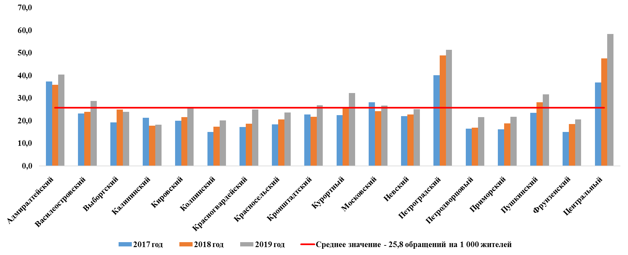
Указанные районы составляют центральную часть города. На их территории располагается большое количество зданий, относящихся к памятникам культуры, жилые дома с коммунальными квартирами, через эти районы проходят основные туристические потоки, гостиницы, рестораны, бары. Описанные обстоятельства являются причиной повышенной социальной напряженности населения, проживающего на данных территориях.
Развитие информационно-коммуникационных технологий оказывает прямое влияние на распределение обращений по формам. Так за последние три года доля обращений, поступивших в исполнительные органы государственной власти Санкт-Петербурга в форме электронного документа, значительно возросла – прирост составил 9,42 процентных пункта, при этом доля письменных обращений сократилась на 7,83 п.п.

Для систематизации, обобщения и анализа обращений применяется регистрация вопросов в соответствии с типовым общероссийским тематическим классификатором обращений граждан Российской Федерации, иностранных граждан, лиц без гражданства, объединений граждан, в том числе юридических лиц (далее – Типовой классификатор). Типовой классификатор сформирован по принципу включения: подвопросы объединены в вопросы, вопросы – в темы, темы – в тематики, а тематики – в тематические разделы, установлена пятиуровневая структура, и содержит 5 тематических разделов, 21 тематику, 206 тем, 1213 вопросов, 76 подвопросов.
Рассмотрим динамику распределения долей вопросов, содержащихся в обращения в адрес Администрации Санкт-Петербурга, по тематическим разделам Типового классификатора:
- Государство, общество, политика (конституционный строй, основы государственного управления гражданское право, международные отношения, международное право, индивидуальные правовые акты по кадровым вопросам, вопросам награждения, помилования, гражданства, присвоения почетных и иных званий);
- Социальная сфера (социальное обеспечение и социальное страхование, образование, наука, культура, здравоохранение, физическая культура и спорт, туризм);
- Экономика (градостроительство и архитектура, строительство, благоустройство, транспорт, торговля, природные ресурсы и охрана окружающей природной среды);
- Оборона, безопасность, законность (оборона безопасность и охрана правопорядка, уголовное право, исполнение наказаний правосудие, прокуратура, органы юстиции, адвокатура, нотариат);
- Жилище (обеспечение граждан жилищем, пользование жилищным фондом, социальные гарантии в жилищной сфере, коммунальное хозяйство).

Как следует из диаграммы основные доли обращений содержат вопросы жилищно-коммунальной сферы и экономики.
Анализ тематики обращений, поступивших в органы местного самоуправления Санкт-Петербурга, показывает, что наиболее актуальными для заявителей являются вопросы опеки и попечительства — 47%, по вопросам благоустройства территории - 12%, по иным вопросам деятельности - 36%.
Практика применения ИКТ в работе с обращениями граждан в исполнительных органах государственной власти и органах местного самоуправления Санкт-Петербурга.
Указом Президента Российской Федерации № 204 от 7 мая 2018
«О национальных целях и стратегических задачах развития Российской Федерации на период до 2024 года» определены основные цели развития страны, среди которых обеспечение устойчивого роста численности населения, обеспечение темпов экономического роста выше мировых, ускоренное внедрение цифровых технологий в экономику и социальную сферу.
В Санкт-Петербурге разработана концепция Умный Санкт-Петербург – концепция развития Санкт-Петербурга на основе использования технологий «умного города», предназначенная для формирования механизмов внедрения технологий «умного города» в Санкт-Петербурге, с целью достижения целей, определенных Стратегией 2035, программы «Цифровая экономика
в Российской Федерации», связанных с разработкой, внедрением и широким использованием информационных и цифровых технологий в социальной сфере, жилищно-коммунальном хозяйстве, энергетической и транспортной
и инфраструктурах, сферах государственного управления и общественной безопасности.
Одним из основных принципов построения задекларированных
в концепции является принцип координации взаимодействия. Принцип предполагает повышение качества информационного взаимодействия всех участников городских процессов, включая граждан, сообществ, представителей бизнеса, органов власти как средства реагирования
на вызовы, связанные с ростом города и усложнением процессов управления городом, а также солидарную ответственность за результаты совместной деятельности, связанной с созданием и развитием Санкт-Петербурга
как «умного города». В части взаимодействия органов власти принцип предполагает повышение качества координации органов власти
при выполнении своих функций по сопровождению и развитию городского пространства в рамках оперативной деятельности и при формировании стратегических планов развития. Данный принцип предполагает создание единой среды информационного взаимодействия. Единая среда информационного взаимодействия характеризуется наличием единых административных, организационных, правовых, нормативных
и технических требований к форматам хранения, передачи информации, единых правил доступа к информации, в том числе ограниченного доступа; наличием развитых и сопровождаемых инструментов, интерфейсов прикладного программирования (API).
На сегодняшний день в Санкт-Петербурге используются следующие инструменты коммуникации государства и общества с использованием ИКТ: электронные приемные, работающие на прием обращений граждан в рамках 59-ФЗ, специализированный портал, принимающий сообщения граждан
на проблемы в сфере городского хозяйства и функционирующией
по собственным регламентам, платформа инициативного бюджетирования, портал открытых данных
Официальный портал Администрации Санкт-Петербурга gov.spb.ru представляет собой классический портал органов власти, характерный для большинства субъектов Российской Федерации. Характерной особенностью портала является то, что официальные сайты всех исполнительных органов власти Санкт-Петербурга являются разделами данного портала и, по сути, представляют собой типовой набор страниц сайта. Главная функция портала является инструментом публикации новостей о деятельности Губернатора, членов Правительства и органов власти города. Также портал предоставляет различную справочную информацию, но ориентироваться в ней достаточно сложно. Инструменты интерактивного и транзакционного взаимодействия
на портале не представлены. Радел «Электронная приемная» на официальном портале Администрации Санкт-Петербурга доступен со всех разделов сайта
и с официальных сайтов органов власти. При этом сама электронная приемная органов власти реализована на внешнем портале в доменной зоне gov.spb.ru и носит название «Единый портал обращений граждан Администрации Санкт-Петербурга». Портал обращений граждан находится на выделенном адресе в сети Интернет letters.gov.spb.ru и имеет оригинальный дизайн, отличный от основного портала (Рисунок 18).
Портал обращений граждан (letters.gov.spb.ru) объединяет все электронные приемные всех ИОГВ Санкт-Петербурга. Портал интегрирован с Единой системой электронного документооборота и делопроизводства исполнительных органов государственной власти Санкт-Петербурга (ЕСЭДД). После отправки гражданином обращения оно поступает
на рассмотрение в органы власти на регистрацию в ЕСЭДД в виде сформированных карточек. Процедура обмена данными реализована
по технологии API.

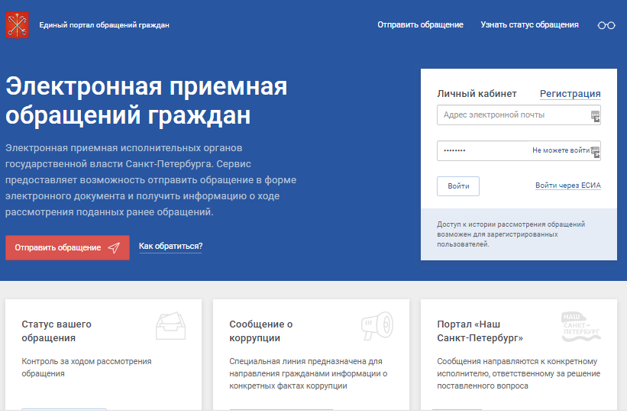
Рисунок 11. Главная страица Единого портала обращений граждан Админстрации Санкт-Петербурга letters.gov.spb.ru
На портале реализован сервис личных кабинетов и сервис отслеживания хода рассмотрения обращения. Пользователь портала получает уведомления на электронную почту об отправке обращения, о регистрации обращения в органе власти с указанием регистрационных данных обращения (номер и дата регистрации). После назначения органа власти, который будет рассматривать обращение, гражданин получит уведомление с указанием органа рассмотрителя обращения. В случае перенаправления обращения гражданина на рассмотрение в другой орган власти система уведомляет о наименовании органа власти, куда отправлено обращение. После перенаправленного регистрации обращения гражданин вновь получит уведомления с реквизитами зарегистрированного документа. Все документы, получаемые гражданином в ходе рассмотрения обращения, доступны в формате pdf-файлов (сопроводительные документы, уведомления о перенаправлении).
С 2020 года на портале размещаются электронные приемные подведомственных городских учреждений. Для подведомственных городских учреждений предусмотрена генерация кода виджета электронной приемной для вставки на собственный сайт. Таким образом, у подведомственных учреждений нет необходимости разрабатывать и поддерживать собственную электронную приемную, что в свою очередь приводи к экономии бюджетных средств.
Так же на портале предусмотрена возможность авторизации заявителей с помощью ЕСИА. Портал адаптирован для использования на мобильных устройствах, есть специальная версия для людей с ограниченными возможностями здоровья.
Соблюдение данного принципа позволяет повысить прозрачность процессов управления и развития города, что обеспечивает достижение целей эффективного управления городскими ресурсами и процессами, а также повышение инвестиционной привлекательности Санкт-Петербурга.
Отдельна практика взаимодействия с гражданами Санкт-Петербурга – специальный интернет ресурс «Линия нет коррупции». Специальная линия предназначена для направления гражданами информации о конкретных фактах коррупции. На специальную линию также можно сообщать информацию о неисполнении (недобросовестном исполнении) служебных обязанностей государственными и муниципальными служащими, работниками государственных (муниципальных) учреждений и предприятий, о нарушениях требований к служебному поведению и случаях конфликта интересов, о превышении служебных (должностных) полномочий, нарушениях прав, свобод и законных интересов граждан и организаций, о фактах вымогательства со стороны должностных лиц, о необоснованных запретах и ограничениях.
Специализированный портал для приема сообщений граждан в сфере ЖКХ создан в Санкт-Петербурге в 2014 году по инициативе Губернатора Санкт-Петербурга Г.С. Полтавченко. Портал работает по утвержденному Администрацией Санкт-Петербурга регламенту и принимает сообщения согласно классификатору проблем. Все поступающие сообщения предварительно модерируются специальной службой подведомственного предприятия Комитета по информатизации и связи Санкт-Петербурга – ГКУ «Городской мониторинговый центр». После модерации сообщения поступают на обработку в исполнительные или муниципальные органы власти Санкт-Петербурга. Портал имеет удобный пользовательский интерфейс и мобильное приложение. Всего в год на портал поступает около 200 тыс. сообщений по тематикам, связанным с благоустройством городских территорий.
Платформа инициативного бюджетирования Санкт-Петербурга
«Твой Бюджет» (https://tvoybudget.spb.ru) – сервис для жителей
Санкт-Петербурга, позволяющий реализовать свои идеи по улучшению городской среды конкретного района путем участия в выборе направлений расходования бюджетных средств, а также в последующем контроле
за ходом исполнения отобранных проектов.
Проект «Твой бюджет-2020» (далее – Проект) реализуется
в 6 административных районах Санкт-Петербурга. Районами-претендентами на участие в Проекте являются только те районы Санкт-Петербурга, которые не являлись участниками проекта «Твой бюджет-2019» (Рисунок 19).
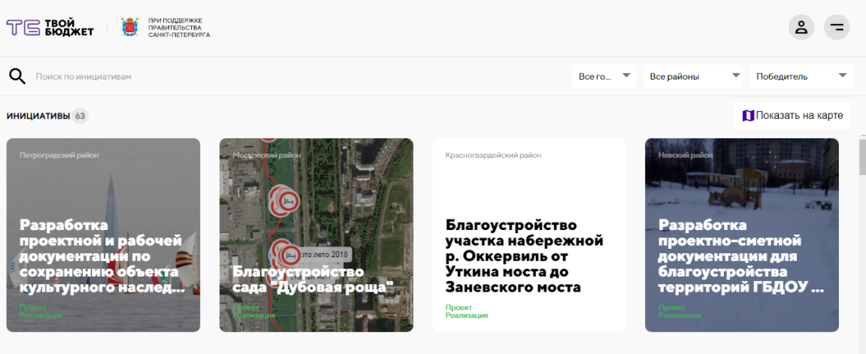
Рисунок 12. Портал «Твой бюджет». Инициативы, победившие в 2019 году
Районы-участники Проекта определяются по результатам конкурса,
в котором основным критерием отбора является количество заявок
на участие в проекте, поданных жителями каждого района Санкт-Петербурга на сайте проекта https://tvoybudget.spb.ru/. За 3 года существования проекта полностью реализован 31 проект, предложенный жителями. Так в 2019 году был реализован проект стоимостью 4.8 млн. рублей по комплексному ремонту спортивной площадки и оснащение ее оборудованием для игры
в мини-футбол, волейбол, бадминтон, баскетбол, воркаут. Проект был реализован за 9 месяцев, включая корректировку бюджета и согласование всей документации, и находился под постоянным контролем при участии инициаторов проекта.
Портал открытых данных Санкт-Петербурга data.gov.spb.ru является частью государственной информационной системы Санкт-Петербурга «Открытые данные Санкт-Петербурга» При этом порядок добавления данных с учетом запросов граждан положением о системе не предусмотрен, хотя на самом портале имеется форма обратной связи с возможностью отправить запрос на добавление информации, процедура реагирования на такие запросы в нормативно-правовых актах, регулирующих деятельность портала, отсутствует.
Исполнительные органы власти Санкт-Петербурга относительно недавно приступили к взаимодействию с гражданами, используя социальные медиа. До апреля 2019 года такое взаимодействие носило эпизодический
и необязательный характер, представительство в социальных сетях было
не полным, комментарии пользователей социальных сетей, как правило, игнорировались или вовсе были закрыты модераторами. Качественное изменение произошло после прихода в город новой управленческой команды Губернатора А.Д. Беглова и внедрения системы «Инцидент Менеджмент»
в работу исполнительных органов власти Санкт-Петербурга. В качестве основной социальной сети для взаимодействия с гражданами была выбрана сеть «Вконтакте» и первоначально коммуникация осуществлялась в комментариях на официальной странице Губернатора. В 2020 году представительство органов власти в социальных сетях расширилось, все органы власти и их руководители имеют аккаунты в социальных сетях, ведется активная работа по взаимодействию с гражданами. Губернатор Санкт-Петербурга имеет страницу в сети «Вконтакте» с пометкой верификации, что говорит о ее подлинности. На данный момент страница ежедневно обновляется. На странице Губернатора Санкт-Петербурга открыта возможность отправлять личные сообщения. На странице граждане могут оставить свой комментарии под всеми записями, публикуемыми Губернатором на странице и посмотреть ответы на обращения, поступающие с аккаунтов органов власти Санкт-Петербурга. Губернатор подписан на официальную группу Правительства Санкт-Петербурга, страница также имеет значок верификации, благодаря которой пользователи могут судить о подлинности ресурсов, предоставленных в данной группе.
Региональный портал государственных услуг Санкт-Петербурга gu.spb.ru функционирует с 2007 года и на данный момент содержит описание более 500 государственных услуг, более 200 из них предоставляются полностью в электронном виде. С 2014 года портал поддерживает идентификацию пользователей через ЕСИА. Функционал портала реализован, исходя из наиболее популярных у граждан государственных услуг, государственные услуги группируются по жизненным ситуациям, что значительно повышает удобство использования порталом. У портала есть версия для мобильных устройств и специальное мобильное приложение.
Органы местного самоуправления в Санкт-Петербурге используют ИКТ для взаимодействия с гражданами через официальные сайты
и социальные сети. В ходе контент-анализа официальных сайтов всех 111 ОМСУ Санкт-Петербурга было проанализировано наличие электронных приемных и аккаунтов в социальных сетях у органов муниципальной власти (Приложение 1). Анализ показал, что не все ОМСУ Санкт-Петербурга имеют электронные приемные для направления обращений гражданами (35 ОМСУ используют электронную почту). У 34 ОМСУ нет аккаунтов в социальных сетях, серьезной недоработкой является и отсутствие на официальных сайтах ссылок на ресурсы в социальных сетях, что создает сложности при сопоставлении аккаунтов в социальных сетях с официальными сайтами. В целом исследование показало, что для муниципальных органов власти становится актуальна работа именно через социальные сети, тут сказываются такие факторы как широкий охват аудитории, возможность вести диалог, низкая стоимость ведения социальных по сравнению с классическими интернет-порталами.
В целом Санкт-Петербург активно использует ИКТ в процессах взаимодействия государства с гражданами. Запуск в 2018 году Единого портала обращений граждан Администрации Санкт-Петербурга вывело процессы эти процессы на новый качественный уровень. Портал «Наш Санкт-Петербург» прочно вошел в систему взаимодействия государства и граждан как современный и удобный инструмент для решения городских проблем, требующих оперативного вмешательства органов власти. Портал инициативного бюджетирования «Твой бюджет» хоть и позволяет принять участие в распределении относительно не большой части городского бюджета, однако играет важную роль в системе коммуникации с гражданами. Портал позволяет гражданам не просто отправлять пожелания по улучшению городской инфраструктуры, но и самим участвовать в процедуре формирования бюджетных заявок, их защите и контроле исполнения проектов. Наличие в Санкт-Петербурге такого инструмента как платформа интернет голосования по актуальным городским изменениям (аналог московского проекта «Активный гражданин») смогло бы качественно улучшить процессы коммуникации с обществом и избежать конфликтных ситуаций при планировании преобразований в городе.

2.3. Проблемы в использовании ИКТ при взаимодействии граждан и органов власти Санкт-Петербурга

Анализ практики применения ИКТ при взаимодействии органов власти Санкт-Петербурга и граждан, изложенный во второй главе позволяет говорить о том, что развитие гражданского общества в совокупности с задачами, стоящими перед современным государством, способствует динамичному росту активности их взаимодействия посредством ИКТ, а также создает предпосылки для повышения не только доступности взаимодействия и транспарентности деятельности органов власти, но и качества предоставляемых государственных услуг и мер, принимаемых по результатам рассмотрения обращений и сообщений граждан.
В этой связи возникла необходимость проведения анализа обращений граждан и принятых по ним мерах, на основе которого разрабатываются мероприятия по совершенствованию деятельности органов власти по обеспечению достижения целевых показателей социально-экономического развития Российской Федерации, определенных Президентом Российской Федерации, дается оценка уровню регулирования правоотношений, связанных с реализацией, восстановлением и защитой прав, свобод и законных интересов авторов обращений, соответствию характера и содержания управляющего воздействия на общественные отношения и фактической общественной практики, складывающейся в соответствующих сферах.
Администрацией Президента Российской Федерации в соответствии
с Указом Президента Российской Федерации от 17.04.2017 № 171
«О мониторинге и анализе результатов рассмотрения обращений граждан
и организаций» ежемесячно проводится мониторинг и анализ результатов рассмотрения обращений граждан, направленных в государственные органы, органы местного самоуправления, государственные и муниципальные учреждения, иные организации, осуществляющие публично значимые функции, и их должностным лицам мониторинг и анализ результатов рассмотрения общественных инициатив граждан Российской Федерации, размещенных на интернет-ресурсе «Российская общественная инициатива»,
а также анализ мер, принятых по таким обращениям и инициативам. Основой для данного анализа является информация из отчетных форм, заполняемых органами власти и органами местного самоуправления в электронном виде на открытом или закрытом информационном ресурсе в информационно-телекоммуникационной сети Интернет по адресу: ССТУ.РФ в разделе «Результаты рассмотрения обращений» (далее – портал ССТУ.РФ) уполномоченным лицом соответствующего органа, ответственным
за заполнение формы отчета (далее – уполномоченное лицо), которому для входа на портал ССТУ.РФ предоставляется уникальный идентификатор
и пароль.
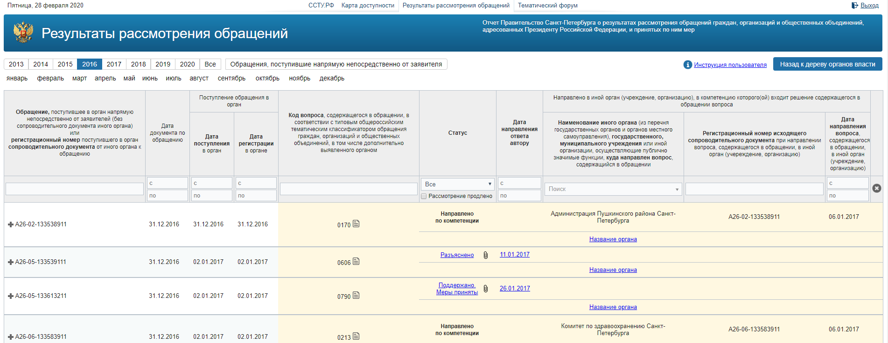
Рисунок 13. Раздел «Результаты рассмотрения обращений» на портале ССТУ.РФ
Информация представляется в разрезе кодов вопросов общероссийского тематического классификатора с указанием сроков регистрации и рассмотрения и непосредственно результатов рассмотрения обращений с прикреплением сканов ответов, направленных в адрес авторов обращений.
С целью создания единого подхода к анализу результатов рассмотрения обращений Администрацией Президента Российской Федерации разработан перечень статусов:
- «находится на рассмотрении» - статус по умолчанию, если была указана дата регистрации в органе;
- «поддержано» - решение, принятое по результатам рассмотрения вопроса, содержащегося в обращении, о целесообразности предложения,
об обоснованности и удовлетворении заявления или жалобы;
- «меры приняты» - полное фактическое разрешение поставленного
в обращении вопроса, то есть фактическая реализация предложения, фактическое удовлетворение заявления или жалобы в соответствии
с принятым по результатам рассмотрения данного вопроса, содержащегося
в обращении, решением – «поддержано»;
- «разъяснено» - решение, принятое по результатам рассмотрения вопроса, содержащегося в обращении, об информировании по порядку реализации предложения или удовлетворения заявления, или жалобы;
- «не поддержано» - решение, принятое по результатам рассмотрения вопроса, содержащегося в обращении, о нецелесообразности предложения,
о необоснованности и не удовлетворении заявления или жалобы;
- «рассмотрение продлено» - решение, принятое руководителем, о продлении срока рассмотрения обращения или поручения по нему, но не более чем на 30 дней, о чем уведомляется гражданин, направивший обращение (общий срок рассмотрения обращения не должен превышать 60 дней со дня регистрации обращения);
- «дан ответ автору» - служебный документ, в котором содержится информация, направляемая авторам обращений в соответствии с частью 7 статьи 8, частями 2, 3, 4, 4.1, 5, 6 статьи 11 Федерального закона;
- «оставлено без ответа» - в случае если обращение было анонимное.
Управлением Президента по работе с обращениями граждан Администрации Президента Российской Федерации ежеквартально готовятся информационно-статистического обзоры обращений граждан о количестве
и характере вопросов, имеющих для заявителей повышенный интерес.
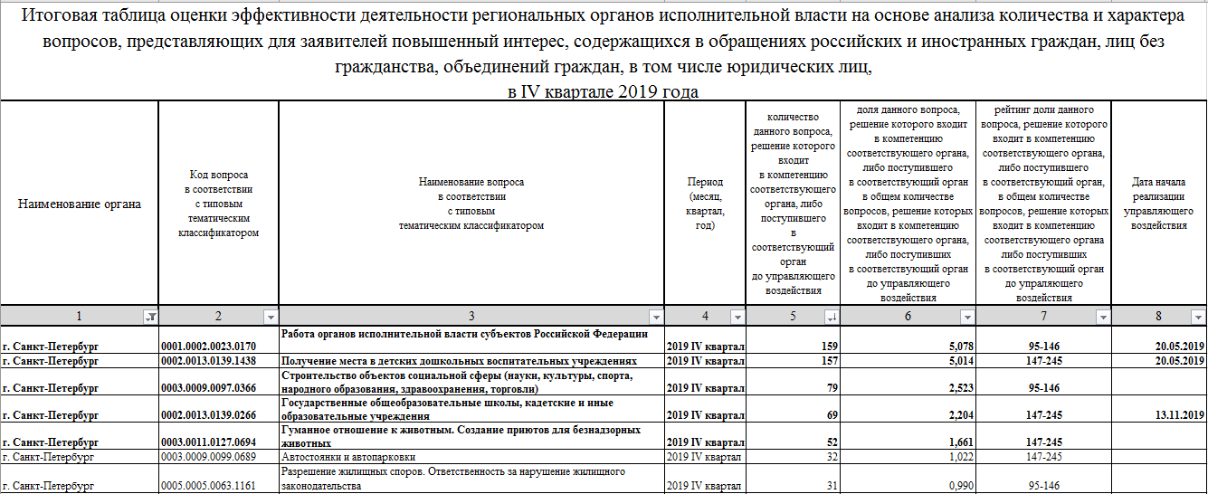
Рисунок 14. Пример информационно-статистического обзора

В соответствии с протоколом № 9 заседания рабочей группы
при Администрации Президента Российской Федерации по координации
и оценке работы с обращениями граждан и организаций от 19.02.2015
№ А1-610в органы власти направляют информацию о принимаемых мерах
по устранению причин и условий, способствующих активности обращения граждан по вопросам, имеющим повышенный интерес. На основе анализа динамики изменения доли количества вопросов, представляющих повышенный интерес для граждан, после управляющего воздействия дается оценка эффективности деятельности органов власти.
В процессе изучения механизмов использования в Санкт-Петербурге ИКТ во взаимодействии органов власти с гражданами были выявлены следующие проблемные точки. В первую очередь, это необходимость внесения изменений в нормативно правовые акты, которые позволили бы конкретизировать и регламентировать порядок работы с электронными обращениями и сообщениями.
Проведенный контент-анализ разделов электронных приемных, размещенных на официальных веб-страницах исполнительных органов государственной власти Санкт-Петербурга (приложение 2), показал неоднородность информации, обязательной для размещения в соответствии
с Федеральным законом 8-ФЗ «Об обеспечении доступа к информации о деятельности государственных органов и органов местного самоуправления», что способствует возникновению напряженности со стороны гражданской общественности.
В силу правовых особенностей органы местного самоуправления
Санкт-Петербурга не интегрированы в общегородскую систему работы
с обращениями граждан, что создает трудности как для реализации права граждан на обращение в форме электронного документа, так и для информационного обмена между органами власти Санкт-Петербурга
и органами местного самоуправления, а также затрудняет анализ эффективности работы ОМСУ с обращениями граждан.

ЗАКЛЮЧЕНИЕ

Использование цифровых технологи при взаимодействии гражданского общества с органами власти становится неотъемлемой часть государственного управления. Процесс использования информационно-коммуникационных технологий в Российской Федерации невозможно представить без гражданской деятельности. Ориентированность на каждого пользователя в рамках цифровизации поможет повысить открытость и доверие между обществом и государством.
В первой главе «Теоретические основы формирования и реализации цифровой трансформации гражданского общества в публичной политики» мы изучили формирование новой модели общества посредством внедрения информационно-коммуникационных технологий в сети Интернет, а также проследили взаимосвязь общества и органов власти в эпоху цифровизации. Были проанализированы этапы развития ИКТ в России и за рубежом, мировые рейтинги по распространению электронного правительства, проведена оценка изменений положения в рейтингах Российской Федерации и стран с наиболее высокой степенью внедрения электронного правительства. В ходе исследования были разработаны стратегические цели и планы по достижению желаемого уровня характеристик взаимодействия в эпоху цифровых технологий. В работе были проанализированы инструменты взаимодействия органов власти и граждан в современной России с использованием информационно-коммуникационных технологий на примере г. Москвы, Санкт-Петербурга, Московской области и Республики Крым. Проведенный анализ выявил основные инструменты, используемые органами власти при взаимодействии с гражданами с использованием ИКТ технологий: классический инструмент «Обращения граждан» (электронные приемные на официальны сайтах органов власти ) специализированные тематические порталы для приема сообщений в сфере ЖКХ работающие не по 59-ФЗ, порталы он-лайн голосования, порталы открытых данных, порталы государственных и муниципальных услуг, платформы инициативного бюджетирования и социальные сети. Сравнительный анализ использования информационно-коммуникационных технологий при взаимодействии органов власти с гражданами в субъектах Российской Федерации показал, что субъекты Российской Федерации переходят на портальные технологии в части взаимодействия с гражданами при работе с обращениями граждан, рассматриваемыми в рамках 59-ФЗ «О порядке рассмотрения обращений граждан Российской Федерации». Для обработки сообщений граждан о проблемах в сфере благоустройства и ЖКХ создаются специализированные порталы, обеспечивающие рассмотрение сообщений в сжатые сроки. Важным инструментом взаимодействия с использованием ИКТ являются региональные порталы государственных и муниципальных услуг, опыт Москвы по объединению официального портала Правительства г. Москвы и регионального портала предоставления государственных и муниципальных услуг является наилучшим решением при реализации данных инструментов взаимодействия.
Платформы электронного бюджетирования зарекомендовали себя эффективным механизмом по организации коммуникации граждан и органов власти при планировании работ по улучшению городской среды. Платформы онлайн голосований позволяют вовлечь граждан в обсуждение управленческих решений властей, напрямую связанных с жизнью граждан и заранее оценить степень общественной поддержки проектов. Социальные сети прочно вошли в систему взаимодействия органов власти и граждан. С 2017 года в органах власти используется система мониторинга социальных сетей «Инцидент-Менеджмент», позволяющая отслеживать большие объемы различной информации в социальных сетях и оперативно реагировать на сообщения граждан во всех социальных сетях.
Во втором разделе проводится анализ использования информационно-коммуникационных технологии во взаимодействии органов власти с гражданами в Санкт-Петербурге. Проведен сбор и анализ эмпирического материала об объеме и структуре обращений граждан, поступающих в ИОГВ Санкт-Петербурга и ОМСУ, проведен сравнительный анализ с количеством обращений граждан, зарегистрированных в Администрации Президента Российской Федерации. проведен анализ количества обращений и активности населения по районам проживания петербуржцев. Проведенный анализ показывает, что количество обращений граждан, направленных в форме электронного документа, растет. По сравнению с 2017 годом количество обращений в форме электронного документа выросло 9,42%, количество письменных обращений сократилось на 7,83 %. В целом 70 % поступающих в Администрацию Губернатора Санкт-Петербурга направляются гражданами в форме электронного документа. В практике применения ИКТ в работе с обращениями граждан органы государственной власти Санкт-Петербурга и ОМСУ Санкт-Петербурга наблюдается более активное использование возможностей ИКТ органами исполнительной власти.
По результатам исследования выявлен ряд проблем в использовании ИКТ при взаимодействии граждан и органов власти в Санкт-Петербурге. Это:
- несовершенство законодательства в сфере работы с обращениями граждан;
- пробелы в части организации коммуникации между городскими и муниципальными информационными ресурсами;
- отсутствие в городе единой защищенной сети для работы с обращениями граждан, и как следствие, возможности информационного обмена при работе с обращениями граждан различными ветвями власти.
Подготовлены предложения совершенствованию механизмов использования информационно-коммуникационных технологий при взаимодействии граждан и органов власти Санкт-Петербурга:
- Совершенствование нормативно-правовой базы в части работы;
- С обобщениями, поступающими через социальные сети;
- Обязательная верификация официальных аккаунтов органов власти в социальных сетях;
- Создание единой точки доступа для отправки обращений во все органы власти Санкт-Петербурга на Едином портале обращений граждан letters.gov.spb.ru c возможностью отправки обращений в ОМСУ;
- Закрепление в программе реализации национального проекта «Цифровая экономика» обязательное создание во всех субъектах Российской Федерации специализированных порталов по работе с сообщениями граждан в сфере благоустройства городских территорий, жилищно-коммунальной сфере.
Тенденция обращений граждан в органы власти и органы местного самоуправления посредством электронных площадок с каждым годом возрастает. Данные исследования доказали, что цифровое гражданское общество имеет все ресурсы для реализации своей деятельности. Восприятие цифрового публичного пространства гражданами представляет собой новое социальное движение. Несомненно, цифровое государство имеет потенциал благодаря участию гражданского общества. Активное развитие цифровой инфраструктуры поможет создать благоприятные условия, что приведет к прозрачности и доверию между обществом и государством.

СПИСОК ИСПОЛЬЗОВАННЫХ ИСТОЧНИКОВ

Нормативно-правовые акты
- Конституция Российской Федерации: принята всенародным голосованием 12.12.1993 г.//Собрание законодательства РФ, 04.08.2014, № 31,
ст. 4398.
- Доктрина информационной безопасности Российской Федерации [Электронный ресурс] // Совет безопасности Российской Федерации. – Режим доступа: http://www.scrf.gov.ru/security/information/document5/.
- Федеральный закон от 2 мая 2006 г. № 59-ФЗ «О порядке рассмотрения обращений граждан Российской Федерации» // Российская газета. 2006, 5 мая; 2015, 6 ноября.
- Федеральный закон от 27.07.2006 № 149-ФЗ «Об информации, информационных технологиях и о защите информации» (ред. от 02.12.2019) // «Российская газета», № 165, 29.07.2006.
- Указ Президента РФ от 7 мая 2012 г. № 601 "Об основных направлениях совершенствования системы государственного управления" // "Собрание законодательства РФ", 07.05.2012, № 19, ст. 2338.
- Указ Президента РФ от 9 мая 2017 г. N 203 "О Стратегии развития информационного общества в Российской Федерации на 2017 - 2030 годы" [Электронный ресурс] // Официальный интернет-портал правовой информации. – Режим доступа: https://base.garant.ru/71670570/.
- Указ Президента Российской Федерации от 17.04.2017 г. № 171 «О мониторинге и анализе результатов рассмотрения обращений граждан и организаций» // Собрание законодательства Российской Федерации от 2017 г.,
N 17, ст. 2545.
- Указ Президента РФ от 07.05.2018 № 204 «О национальных целях и стратегических задачах развития Российской Федерации на период до 2024 года» // "Собрание законодательства РФ", 14.05.2018, № 20, ст. 2817.
- Постановление Правительства РФ от 10 июля 2013 г. N 583 "Об обеспечении доступа к общедоступной информации о деятельности государственных органов и органов местного самоуправления в информационно-телекоммуникационной сети "Интернет" в форме открытых данных" // "Собрание законодательства РФ", 29.07.2013, N 30 (часть II), ст. 4107.
- Закон Санкт-Петербурга от 19.12.2018 № 771-164 «О Стратегии социально-экономического развития Санкт-Петербурга на период до 2035 года» // Официальный сайт Администрации Санкт-Петербурга. – Режим доступа: www.gov.spb.ru/norm_baza/npa.
- Постановление Правительства Санкт-Петербурга от 30.12.2013 № 1095 "О системе закупок товаров, работ, услуг для обеспечения нужд Санкт-Петербурга" // Официальный сайт Администрации Санкт-Петербурга. – Режим доступа: http://www.gov.spb.ru.
- Постановление Правительства Санкт-Петербурга от 18.07.2018 № 575 "Об утверждении Порядка проведения регионального дня приема граждан Российской Федерации исполнительными органами государственной власти Санкт-Петербурга" // Официальный интернет-портал правовой информации. – Режим доступа: http://www.pravo.gov.ru.
- Постановление Правительства Санкт-Петербурга от 27.12.2013 № 1090 «О государственной информационной системе Санкт-Петербурга «Открытые данные Санкт-Петербурга» // Вестник Администрации Санкт-Петербурга, N 3, 10.03.2014.
- Постановление Правительства Москвы от 15.04.2013 N 234-ПП "Об интерактивном взаимодействии органов исполнительной власти города Москвы с населением города Москвы".
- Распоряжение Правительства Российской Федерации от 20 октября 2010 г. N 1815-Р «О государственной программе Российской Федерации "Информационное общество (2011-2020 годы)"» // [Электронный ресурс]. – Режим доступа: http://pravo.gov.ru/proxy/ips/?docbody=&nd=102142714&rdk=0.
- Распоряжение Правительства Москвы об утверждении регламента обработки открытых данных в автоматизированной информационной системе "Общегородская платформа открытых данных". – Режим доступа: https://data.mos.ru/about/OfficialDocuments.
- Распоряжение заместителя Мэра в Правительстве Москвы - руководителя Аппарата Мэра и Правительства Москвы от 14.08.2019 N 48-РР"О Регламенте обработки информации на портале "Наш город".

Книги

- Стрельцов А. А. Государственная информационная политика: основы теории / А. А. Стрельцов. – М. : Издательство МЦНМО, 2010. – 122 с.

Диссертация

- Богомолов, В. О. Проблемы выработки и реализации информационной политики в современной России : дис.... канд. полит. наук: 23.00.02 / Богомолов Василий Олегович. – М., 2006. – 133 с.
- Нисневич, Ю. А. Информационная политика как фактор демократизация и оптимизации государственного управления в России : дис.... док. полит. наук: 23.00.02 / Юлий Анатольевич Нисневич. – М., 2001. – 309 с.

Электронные ресурсы

- АИС открытых данных правительства Московской области выведена из эксплуатации [электронный ресурс] // Ежедневное онлайн-издание D-russia.ru. – Режим доступа: http://d-russia.ru/ais-otkrytyh-dannyh-pravitelstva-moskovskoj-oblasti-vyvedena-iz-ekspluatatsii.html.
- «Активный гражданин» [электронный ресурс] – Режим доступа: https://ag.mos.ru/about-new.
- В городах России прошли виртуальные митинги против режима самоизоляции. Протестующие использовали сервисы «Яндекса» [Электронные ресурсы]/ Meduza – 2020. – Режим доступа: https://meduza.io/feature/2020/04/20/v-gorodah-rossii-proshli-virtualnye-mitingi-protiv-rezhima-samoizolyatsii-protestuyuschie-ispolzovali-servisy-yandeksa.
- Госуслуги в 2019 году: главные события и факты / Официальный портал государственных услуг [Электронный ресурс] – Режим доступа: https://www.gosuslugi.ru/help/news/2019_12_30_results_of_the_year.
- Григорьев П. В. Основные подходы к понятию «электронного правительства» [Электронный ресурс] П. В. Григорьев // eGOV 2.0. – Режим доступа: http://open-gov.ru/2010/09/19/poghod-egov.
- Михайлова Е.Г. Цифровая культура [Электронный ресурс] // Университет ИТМО Санкт-Петербург 2018. – Режим доступа: https://itmo.ru/file/pages/369/DC-bak.pdf.
- Орлянская Н.П., Нагоев А.В. Проблемы проектирования и внедрения информационной системы // Научный электронный журнал КубГАУ. [Электронный ресурс] / № 01(9), 2014. С.18. – Режим доступа: https://kubsau.ru/upload/iblock/158/158040e006dd9224f7fcce48ad1c7f9e.pdf.
- Официальный сайт министерства финансов РФ [электронный ресурс] // Доклад о лучшей практике развития инициативного бюджетирования в субъектах Российской Федерации и муниципальных образованиях. – Режим доступа: https://www.minfin.ru/ru/document/?id_4=124663-doklad_o_luchshei_praktike_razvitiya_initsiativnogo_byudzhetirovaniya_v_subektakh_rossiiskoi_federatsii_i_munitsipalnykh_obrazovaniyakh.
- Портал открытых данных Москвы [Электронный ресурс] – Режим доступа: https://data.mos.ru/about.
- Послание Президента Федеральному Собранию [Электронный ресурс] // Сайт Президент России 20 февраля 2019. – Режим доступа: http://kremlin.ru/events/president/news/59863.
- Программа «Цифровая экономика РФ» [Электронный ресурс] // Сайт Министерство цифрового развития, связи и массовых коммуникаций Российской Федерации. – Режим доступа: https://digital.gov.ru/ru/activity/directions/858/.
- Проект «Решаем вместе» [электронный ресурс] // О проекте. – Режим доступа: http://reshaem.vmeste76.ru/about/.
- Системный проект электронного правительства Российской Федерации [Электронный ресурс] / Министерство цифрового развития, связи и массовых коммуникаций Российской Федерации. – Режим доступа: https://digital.gov.ru/uploaded/files/sistemnyii-proekt-elektronnogo-pravitelstva-rf.pdf.
- Трансформация в быстро меняющемся мире: государства, компании, люди [Электронный ресурс] / Информационно-аналитическая система Фонда Росконгресс – 2019. – Режим доступа: https://forumspb.com/news/news/transformatsija-v-bystro-menjajuschemsja-mire-gosudarstva-kompanii-ljudi/.
- Электронные госуслуги стали доступны жителям Республики Крым / Официальный портал Министерства цифрового развития, связи и массовых коммуникаций [Электронный ресурс] – Режим доступа: https://digital.gov.ru/ru/events/34598/.
- Global investment in smart city technology infrastructure to total $108 billion by [Электронный доступ] – 2020. – Режим доступа.: http://www.pikeresearch.com/newsroom/global-investment-in-smart-technology-infrastructure-to-total-108-billion-by-2020.
- Nasceil Movimento (a 5 stelle) di Liberazione Nazionale di Beppe Grillo. [Электронный ресурс] / Polisblog – 2009. — Режим доступа: http://www.polisblog. it/post/5708/nasce-il-movimento-di-liberazione-nazionale-di-beppe-grillo.
- Participation, Remediation, Bricolage: Considering Principal Components of a Digital Culture. – Режим доступа: http://www.slideshare.net/RemingInSydney/what-is-digital-culture.
- YouTube заблокировал эфир «Навальный Live» по жалобе НТВ [Электронные ресурсы] / Медиазона. – 2020. – Режим доступа: https://zona.media/news/2020/04/17/nvyoutube.
- 2018 UN E-Government Survey [Электронный ресурс] / Официальный сайт ООН // Статья: Рейтинг_электронного_правительства_ООН – Режим доступа: http://www.tadviser.ru/index.php /.

Статьи
- Азнагулова, Г. М. Влияние интернет-технологий на развитие гражданского общества в современной России / Г. М. Азнагулова, А. Р. Заманов // Аллея науки. – 2019. – Т. 1. – № 5 (32). – С. 596-600.
- Баранов, Н. А. Открытость vs безопасность: приоритеты для государства и гражданского общества в условиях цифровизации / Н. А. Баранов // Управленческое консультирование. – 2019. – No10. – С. 28–36.
- Ветров, К. В. Информационная политика и информационная безопасность / К. В. Ветров // Информационное общество. – 2002. – №1. – С. 43–49.
- Волкова, А. В. Управляемость государства и гражданская состоятельность / А. В. Волкова // Исторические, философские, политические и юридические науки, культурология и искусствоведение. Вопросы теории и практики. – 2014. – No 4–1 (42). – С. 44–47.
- Воротников, А. М. Новые возможности для гражданского общества, представляемые цифровые платформы, на примере цифровой платформы «Арктика 2035» / А. М. Воротников, И. С. Степанова // Арктика 2035. – 2020. – No 1. – С. 51-57.
- Кондратенко, А. И. Информационная политика: учебно-методическое пособие / А. И. Кондратенко. Орел : Издательство ОРАГС, 2003. – С. 12–13.
- Майоров, А. В. Цифровая трансформация государственного и муниципального управления: Основные тезисы в условиях новой технологической реальности. Навстречу «цифровому обществу»: Экспертные оценки и прогнозы / А. В. Майоров / Экспертный институт социальных исследований. – М. : Наука, 2019. – 77 c.
- Мирошниченко, И. В. Сетевая публичная политика: контуры предметного поля / И. В. Мирошниченко, Е. В. Морозова // Полис. Политические исследования. – 2017. – No 2. – С. 82–102.
- Мирошниченко, И. В. Эффекты и результаты сетевизации современной публичной политики / И. В. Мирошниченко // Вестник Пермского университета. – Серия: Политология. – 2014. – №4. – С.8–20.
- Морозова, Е. В. Фронтир сетевого общества / Е. В. Морозова,
И. В. Мирошниченко, Н. А. Рябченко // Мировая экономика и международные отношения. – 2016. – Т. 60. – № 2. – С. 83–97.
- Ницевич, В. Ф. Информационная политика в современном обществе /
В. Ф. Ницевич. – М. : МГОУ, 2011. – С. 122–123.
- Попов, В. Д. Государственная информационная политика: состояние и проблемы формирования. Массовые информационные процессы в современной России: Очерки / В. Д. Попов; отв. ред. А. В. Шевченко. М. : Изд-во РАГС, 2002. – С. 20.
- Савина, Т. Н. Цифровая экономика как новая парадигма развития: вызовы, возможности и перспективы / Т. Н. Савина // Финансы и кредит. – 2018. – Т. 24. – No 3. – С. 579–590.
- Сморгунов, Л. В. В поисках управляемости: трансформация теории публичного управления в ХХ веке / Л. В. Сморгунов // Вестник Санкт-Петербургского университета. – 2011. – Сер. 6. – Вып. 4. – С. 89.
- Сморгунов, Л. В. Сетевой подход к политике и управлению /
Л. В. Сморгунов // Полис: Политические Исследования. – 2001. – № 3. –
С. 103–113.
- Соловьев, А. И. Политические коммуникации /А. И. Соловьев. – М. : Аспект Пресс, 2004. – 332 с.
- Судоргин, О. А. Информационная политика в информационном обществе: тавтология или смысловой детерминант? / О. А. Судорогин // Власть. – 2008. –
№ 9. – С. 22.
- Фуко, М. Интеллектуалы и власть: Избранные политические статьи,
выступления и интервью / М. Фуко. М. : Праксис, 2002. – С. 186.
- Хабермас, Ю. Когда мы должны быть толерантными? О конкуренции видений мира, ценностей и теорий / Ю. Хабермас // Социс. – 2006. – No 1. –
С. 40–49.
- Chadwick, A. Interaction between States and Citizens in the Age of the Internet: “e-Government” in the United States, Britain, and the European Union / А. Chadwick, С. May // Governance: An International Journal of Policy, Administration, and Institutions. – Malden, MA, USA. – 2003. – Vol. 16. – N 2.
- Gillespie, T. The Politics of ‘Platforms’ / T. Gillespie // New Media & Society. – 2010. – Vol. 12. – No. 3. – P. 347–364.
- Harper, V. The Digital Divide (DD): A Reconceptualization for Educatirs /
V. Harper // AACE Journal. – 2003. – Vol. 11. – No. 1. – P.96–103.
- O’Flynn, J. From New Public Management to Public Value: Paradigmatic Change and Managerial Implications / J. O’Flynn // The Australian Journal of Public Administration. – 2007. – Vol. 66. – N 3.
- O’Reilly, T. Government as a Platform. – Open Government: Collaboration, Transparency, and Participation in Practice / T. O’Reilly; ed. by D. Lathrop, L. Ruma, 2010. – Sebastopol, Calif. : O’Reilly Media. – P. 11–40.

ПРИЛОЖЕНИЯ

Приложение 1

Наличие электронных приемных и аккаунтов в социальных сетях у органов муниципальной власти
№ п/п | Наименование МО | Наличие электронной приемной | Аккаунт в соцсетях | Актульность обновления | Наличие ссылок на аккаунты с официального сайта
1 | МО Коломна | присутствует | Есть ( Вк,Inst) | Обновляются | присутствует
2 | МО Сенной округ | Электронная почта | Есть( Вк-Мой Сенной округ) | Обновляются | отсутствует
3 | МО Семеновский | присутствует | Есть(Вк-МО Семеновский) | Обновляются | отсутствует
4 | МО Измайловское | присутствует | отсутствует | Обновляются | отсутствует
5 | МО Екатерингофский | Электронная почта | отсутствует | Обновляются | отсутствует
6 | МО № 7 | Электронная почта | Есть | Обновляются | присутствует
7 | МО Васильевский | Электронная почта | Есть(вк) | Обновляются | отсутствует
8 | МО Гавань | присутствует | Группа Вконтакте  Группа Facebook  Канал Телеграм  Инстаграм  Группа Одноклассник  Канал YouTube | Обновляются | присутствует
9 | МО Морской | присутствует | Есть(вк) | обновляются | присутствует
10 | МО Остров Декабристов | присутствует | Есть(вк) МО "Остров Декабристов" | Страница в разработке | отсутствует
11 | МО Сампсониевское | Обратная связь | Есть(вк) | Обновляются | присутствует
12 | МО Светлановское | Обратная связь | Есть(вк) | Обновляются | присутствует
13 | МО Сосновское | присутствует | Есть(вк) | Обновляются | присутствует
14 | МО № 15 | Электронная почта | Есть(вк) | Обновляются | присутствует
15 | МО Сергиевское | Электронная почта | отсутствует | Обновляются | отсутствует
16 | МО Шувалово-Озерки | Электронная почта | Есть(вк;Twitter) | Обновляются | присутствует
17 | МО п. Левашово | Электронная почта | Есть(вк) | Обновляются | присутствует
18 | МО п. Парголово | Электронная почта | отсутствует | Обновляются | отсутствует
19 | МО Гражданка | присутствует | Есть(вк) | Обновляются | отсутствует
20 | МО Академическое | Электронная почта | Есть(вк) | Обновляются | присутствует
21 | МО Финляндский округ | Электронная почта | Есть(вк;Twitter; you tube) | Обновляются | присутствует
22 | МО № 21 | Электронная почта | Есть(вк) | Обновляются | отсутствует
23 | МО Пискаревка | присутствует | Есть(вк;Twitter;inst) | Обновляются | присутствует
24 | МО Северный | Обратная связь | Есть(вк) | Обновляются | присутствует
25 | МО Прометей | присутствует | Есть(вк) | Обновляются | присутствует
26 | МО Княжево | Обратная связь | Есть(вк) | Обновляются | присутствует
27 | МО Ульянка | Обратная связь | Twitter Группа Вконтакте  Группа Facebook  Группа Одноклассники  Канал YouTube | Обновляются | присутствует
28 | МО Дачное | Электронная почта | отсутствует | Обновляются | отсутствует
29 | МО Автово | Электронная почта | Есть(вк) | Обновляются | присутствует
30 | МО Нарвский округ | Обратная связь | отсутствует | Обновляются | не работает
31 | МО Красненькая речка | присутствует | Есть(вк) | Обновляются | присутствует
32 | МО Морские ворота | присутствует | Есть(вк) | Обновляются | отсутствует
33 | МО Полюстрово | Обратная связь | Есть(вк) | Обновляются | присутствует
34 | МО Большая Охта | присутствует | Есть ( Вк,Inst) | Обновляются | присутствует
35 | МО Малая Охта | присутствует | Twitter Группа Вконтакте  Группа Facebook | Обновляются | присутствует
36 | МО Пороховые | присутствует | отсутствует | Обновляются | отсутствует
37 | МО Ржевка | присутствует | отсутствует | Обновляются | отсутствует
38 | МО Юго-Запад | присутствует | отсутствует | Обновляются | отсутствует
39 | МО Южно-Приморский | присутствует | отсутствует | Обновляются | не работает
40 | МО Сосновая поляна | присутствует | отсутствует | Обновляются | отсутствует
41 | МО Урицк | присутствует | отсутствует | Обновляются | отсутствует
42 | МО Константиновское | Общая Электронная приемная обращений граждан | отсутствует | Обновляются | отсутствует
43 | МО Горелово | присутствует | Есть(вк) | Обновляются | присутствует
44 | МО г. Красное Село | присутствует | отсутствует | Обновляются | отсутствует
45 | МО Московская застава | отсутствует | отсутствует | Обновляются | отсутствует
46 | МО Гагаринское | присутствует | отсутствует | Обновляются | не работает
47 | МО Новоизмайловское | Электронная почта | отсутствует | Обновляются | не работает
48 | МО Пулковский меридиан | Электронная почта | отсутствует | Обновляются | отсутствует
49 | МО Звездное | присутствует | Есть(вк) | Обновляются | присутствует
50 | МО Невская застава | присутствует | Есть(вк) | Обновляются | отсутствует
51 | МО Ивановский | присутствует | Есть(вк) | Обновляются | присутствует
52 | МО Обуховский | присутствует | Есть(вк) | Обновляются | присутствует
53 | МО Рыбацкое | присутствует | отсутствует | Обновляются | отсутствует
54 | МО Народный | присутствует | отсутствует | Обновляются | отсутствует
55 | МО № 54 | Электронная почта | Есть(вк) | Обновляются | присутствует
56 | МО Невский округ | присутствует | Есть(вк) | Обновляются | присутствует
57 | МО Оккервиль | присутствует | Есть(вк) | Обновляются | присутствует
58 | МО Введенский | присутствует | Есть ( Вк,Inst) | Обновляются | присутствует
59 | МО Кронверкское | присутствует | Есть(вк) | Обновляются | присутствует
60 | МО Посадский | присутствует | Есть ( Вк,Inst) | Обновляются | присутствует
61 | МО Аптекарский остров | Электронная почта | отсутствует | Обновляются | отсутствует
62 | МО Округ Петровский | присутствует | Есть(вк;inst; you tube) | Обновляются | присутствует
63 | МО Чкаловское | присутствует | Есть ( Вк,Inst) | Обновляются | присутствует
64 | МО Лахта-Ольгино | присутствует | Twitter Группа Вконтакте  Группа Facebook  Группа Одноклассники | Обновляются | присутствует
65 | МО № 65 | присутствует | Есть(вк) | Обновляются | отсутствует
66 | МО Черная речка (Ланкское) | присутствует | Есть ( Вк,Inst) | Обновляются | присутствует
67 | МО Комендантский аэродром | Обратная связь | Есть(вк) | Обновляются | присутствует
68 | МО Озеро Долгое | присутствует | Есть(вк) | Обновляются | отсутствует
69 | МО Юнтолово | Электронная почта | Есть(вк) | Обновляются | отсутствует
70 | МО Коломяги | присутствует | Есть(вк) | Обновляются | отсутствует
71 | МО п. Лисий Нос | Электронная почта | Есть(вк) | Обновляются | присутствует
72 | МО Волковское | Электронная почта | отсутствует | Обновляются | отсутствует
73 | МО № 72 | электронная почта | отсутствует | Обновляются | отсутствует
74 | МО Купчино | В разработке-ссылка на электронную почут | Группа не обновлялась с сентября 2019! | Обновляются | отсутствует
75 | МО Георгиевский | присутствует | отсутствует | Обновляются | отсутствует
76 | МО № 75 | Электронная почта | отсутствует | Обновляются | отсутствует
77 | МО Балканский | Обратная связь | Есть(вк) | Обновляются | присутствует
78 | МО Дворцовый округ | Электронная почта(Сайт на профилактике) | Есть(вк) | Обновляются | присутствует
79 | МО № 78 | присутствует | Есть ( Вк,Inst) | Обновляются | отсутствует
80 | МО Литейный округ | Обратная связь | Есть(вк) | Обновляются | присутствует
81 | МО Смольнинское | присутствует | Есть(вк) | Обновляются | отсутствует
82 | МО Лиговка-Ямская | присутствует | Есть(вк) | Обновляются | отсутствует
83 | МО Владимирский округ | присутствует | Twitter Группа Вконтакте | Обновляются | присутствует
84 | МО г. Сестрорецк | присутствует | отсутствует | Обновляются | отсутствует
85 | МО г. Зеленогорск | Электронная почта | отсутствует | Обновляются | отсутствует
86 | МО п. Песочный | присутствует | Есть(вк) | Обновляются | присутствует
87 | МО п. Белоостров | Электронная почта | Есть(вк) | Обновляются | отсутствует
88 | МО п. Комарово | присутствует | отсутствует | Обновляются | отсутствует
89 | МО п. Молодежное | присутствует | отсутствует | Обновляются | отсутствует
90 | МО п. Репино | присутствует | отсутствует | Обновляются | отсутствует
91 | МО п. Серово | присутствует | Есть(вк) | Обновляются | отсутствует
92 | МО п. Смолячково | Электронная почта-Обратная связь | отсутствует | Обновляются | отсутствует
93 | МО п. Солнечное | присутствует | отсутствует | Обновляются | отсутствует
94 | МО п. Ушково | присутствует | Есть(вк) | Обновляются | отсутствует
95 | МО г. Колпино | присутствует | Есть(вк) | Обновляются | отсутствует
96 | МО п. Металлострой | Электронная почта | отсутствует | Обновляются | отсутствует
97 | МО п. Петро-Славянка | Электронная почта | отсутствует | Обновляются | отсутствует
98 | МО п. Понтонный | присутствует | отсутствует | Обновляются | отсутствует
99 | МО п. Усть-Ижора | Электронная почта | Twitter Группа Вконтакте  Группа Facebook | Обновляются | присутствует
100 | МО п. Саперный | Обратная связь | Есть(вк) | Обновляются | отсутствует
101 | МО г. Кронштадт | присутствует | Есть(вк) | Обновляются | отсутствует
102 | МО г. Ломоносов | присутствует | Есть(вк) | Обновляются | присутствует
103 | МО г. Петергоф | Электронная почта | Есть(вк) | Обновляются | отсутствует
104 | МО п. Стрельна | присутствует | Есть(вк) | Обновляются | присутствует
105 | МО г. Пушкин | присутствует | Twitter | Обновляются | присутствует
106 | МО г. Павловск | присутствует | отсутствует | Обновляются | отсутствует
107 | МО п. Шушары | присутствует | отсутствует | Обновляются | отсутствует
108 | МО п. Александровская | Электронная почта | отсутствует | Обновляются | отсутствует
109 | МО п. Тярлево | присутствует | отсутствует | Обновляются | отсутствует
110 | МО Правобережный | присутствует | Есть ( Вк | Обновляются | отсутствует
111 | МО Адмиралтейская | Электронная почта | Есть ( Вк,Inst) | Обновляются | присутствует

Приложение 2

Анализ соответствия официальных сайтов органов власти Санкт-Петербурга требования 8-ФЗ «Об обеспечении доступа к информации о деятельности государственных органов и органов местного самоуправления» в части работы с обращениями граждан
№ | Наименование ИОГВ | Порядок обращений в  исполнительный орган  государственной власти Санкт-Петербурга с указанием правовых  актов, регулирующих эту  деятельность, время приема в  исполнительном органе  государственной власти Санкт-Петербурга, номер справочного  телефона, по которому можно  получить информацию о порядке  обращений в исполнительный орган  государственной власти Санкт-Петербурга (при наличии), номер  телефона для получения информации  о рассмотрении обращений | Порядок рассмотрения обращений с  указанием правовых актов,  регулирующих эту деятельность | Описание порядка личного приема  руководителями исполнительного  органа государственной власти  Санкт-Петербурга, график личного  приема | Фамилия, имя и отчество  должностного лица исполнительного  органа государственной власти  Санкт-Петербурга, к полномочиям  которого отнесена организация  приема граждан (физических лиц),  организаций (юридических лиц),  общественных объединений,  государственных органов, органов  местного самоуправления и  обеспечение рассмотрения их  обращений | Установленные формы обращений,  заявлений и иных документов,  принимаемых исполнительным  органом государственной власти  Санкт-Петербурга к рассмотрению в  соответствии с законами Санкт-Петербурга и иными нормативными  правовыми актами (при наличии) | Обзоры обращений в  исполнительный орган  государственной власти Санкт-Петербурга, а также обобщенная  информация о результатах  рассмотрения этих обращений и  принятых мерах | Ответы на наиболее актуальные  вопросы, содержащиеся в  обращениях
1 | Администрация Адмиралтейского района | Есть | Есть | Есть | Есть | Есть | Есть | Есть
2 | Администрация Василеостровского района | Есть | Есть | Есть | Есть | Нет | Есть | Есть
3 | Администрация Выборгского района | Есть | Есть | Есть | Есть | Есть | Есть | Есть
4 | Администрация Калининского района | Есть | Есть | Есть | Есть | Есть | Есть | Есть
5 | Администрация Кировского района | Есть | Есть | Есть | Есть | Есть | Есть | Есть
6 | Администрация Колпинского района | Есть | Есть | Есть | Есть | Есть | Есть | Есть
7 | Администрация Красногвардейского района | Есть | Есть | Не информативен | Нет | Есть | Есть | Не актуальны
8 | Администрация  Красносельского района | Есть | Есть | Есть | Есть | Есть | Есть | Есть
9 | Администрация  Кронштадтского района | Есть | Есть | Есть | Есть | Нет | Есть | Есть
10 | Администрация  Курортного района | Есть | Есть | Есть | Есть | Есть | Есть | Есть
11 | Администрация  Московского района | Есть | Есть | Есть | Есть | Есть | Есть | Есть
12 | Администрация  Невского района | Есть | Есть | Есть | Есть | Есть | Есть | Мало (1)
13 | Администрация  Петроградского района | Есть | Есть | Есть | Есть | Есть | Есть | Мало (1)
14 | Администрация Петродворцового района | Есть | Есть | Есть | Есть | Есть | Есть | Есть
15 | Администрация  Приморского района | Есть | Есть | Есть | Есть | Есть | Есть | Есть
16 | Администрация  Пушкинского района | Есть | Есть | Есть | Есть | Есть | Есть | Есть
17 | Администрация  Фрунзенского района | Есть | Есть | Есть | Есть | Есть | Есть | Есть
18 | Администрация  Центрального района | Есть | Есть | Есть | Есть | Есть | Есть | Есть
19 | Архивный комитет  Санкт-Петербурга | Есть | Есть | Есть | Есть | нет | Есть | Есть
20 | Государственная административно-техническая инспекция (ГАТИ) | Есть | Есть | Есть | Есть | Есть | Есть | Есть
21 | Государственная жилищная инспекция Санкт-Петербурга | Есть | Есть | Есть | Есть | Нет | Есть | Есть
22 | Государственная техническая инспекция Санкт-Петербурга (ГОСТЕХНАДЗОР  САНКТ-ПЕТЕРБУРГА) | Есть | Есть | Есть | Есть | Есть | Есть | Есть
23 | Жилищный комитет | Есть | Есть | Есть | Есть | Есть | Есть | Есть
24 | Комитет государственного финансового контроля  Санкт-Петербурга | Есть | Есть | Есть | Есть | Нет | Есть | Есть
25 | Комитет имущественных отношений Санкт-Петербурга | Есть | Есть | Есть | Есть | Нет | Есть | Есть
26 | Комитет по благоустройству Санкт-Петербурга | Есть | Есть | Есть | Есть | Есть | Есть | Есть
27 | Комитет по внешним связям Санкт-Петербурга | Есть | Есть | Есть | Есть | Есть | Есть | Есть
28 | Комитет по вопросам законности, правопорядка и безопасности | Есть | Есть | Есть | Есть | Нет | Есть | Есть
29 | Комитет по государственному заказу Санкт-Петербурга | Есть | Есть | Есть | Есть | Есть | Есть | Мало (1)
30 | Комитет по государственному контролю, использованию и охране памятников истории и культуры | Есть | Есть | Есть | Есть | Есть | Есть | Есть
31 | Комитет по градостроительству и архитектуре | Есть | Есть | Есть | Есть | Нет | Есть | Нет
32 | Комитет по делам записи актов гражданского состояния | Есть | Есть | Есть | Есть | Нет | Есть | Есть
33 | Комитет по здравоохранению | Есть | нет | Есть | Есть | Нет | Есть | Нет
34 | Комитет по инвестициям Санкт-Петербурга | Есть | Есть | Есть | Нет | Есть | Есть | нет
35 | Комитет по информатизации и связи | Есть | Есть | Есть | Нет | Есть | Есть | нет
36 | Комитет по культуре Санкт-Петербурга | Есть | Есть | Есть | Есть | Нет | Есть | Есть
37 | Комитет по межнациональным отношениям и реализации миграционной политики в Санкт-Петербурге | Есть | Есть | Есть | Есть | Есть | Есть | Есть
38 | Комитет по молодежной политике и взаимодействию с общественными организациями | Есть | Есть | Есть | Нет | Есть | Есть | Есть
39 | Комитет по науке и высшей школе | Есть | Есть | Есть | Нет | Есть | Есть | Есть
40 | Комитет по образованию | Есть | Есть | Есть | Есть | Есть | Есть | нет
41 | Комитет по печати и взаимодействию со средствами массовой информации | Есть | Есть | Есть | Есть | Нет | Есть | Есть
42 | Комитет по природопользованию, охране окружающей среды и обеспечению экологической безопасности | Есть | Есть | Есть | Есть | Есть | Есть | Есть
43 | Комитет по промышленной политике, инновациям и торговле Санкт-Петербурга | Есть | Есть | Есть | Есть | Нет | Есть | Есть
44 | Комитет по развитию транспортной инфраструктуры Санкт-Петербурга | Есть | Есть | Есть | Есть | Есть | Есть | Есть
45 | Комитет по развитию туризма Санкт-Петербурга | Есть | Есть | Есть | Есть | Есть | Есть | Мало (2)
46 | Комитет по социальной политике Санкт-Петербурга | Есть | Есть | Есть | Есть | Есть | Есть | Есть
47 | Комитет по строительству | Есть | Есть | Нет | Нет | Есть | Есть | Есть
48 | Комитет по тарифам Санкт-Петербурга | Есть | Есть | Есть | Есть | Есть | Есть | Есть
49 | Комитет по транспорту | Есть | Есть | Есть | Есть | Нет | Есть | Есть
50 | Комитет по труду и занятости населения Санкт-Петербурга | Есть | Есть | Есть | Есть | Есть | Есть | Есть
51 | Комитет по физической культуре и спорту | Есть | Есть | Есть | Есть | Нет | Есть | Есть
52 | Комитет по экономической политике и стратегическому планированию Санкт-Петербурга | Есть | Есть | Есть | Есть | Нет | Есть | Есть
53 | Комитет по энергетике и инженерному обеспечению | Есть | Есть | Есть | Есть | Нет | Есть | Есть
54 | Комитет финансов  Санкт-Петербурга | Есть | Есть | Есть | Есть | Нет | Есть | Есть
55 | Служба государственного строительного надзора и экспертизы Санкт-Петербурга | Есть | Есть | Есть | Есть | Есть | Есть | Есть
56 | Управление ветеринарии  Санкт-Петербурга | Есть | Есть | Есть | Есть | Есть | Есть | Есть
57 | Управление по развитию садоводства и огородничества Санкт-Петербурга | Есть | Есть | Есть | Есть | Есть | Есть | Есть
58 | Управление социального питания | Есть | Есть | Есть | Есть | Есть | Есть | Есть
59 | Комитет по контролю за имуществом Санкт-Петербурга | Есть | Есть | Есть | Есть | Нет | Есть | Есть
60 | Комитет территориального развития Санкт-Петербурга | Есть | Есть | Есть | Есть | Нет | Есть | Нет
61 | Комитет Санкт-Петербурга по делам Арктики | Есть | Есть | Есть | Есть | Есть | Есть | Мало (1)

Азнагулова Г.М., Заманов А.Р. Влияние интернет-технологий на развитие гражданского общества в современной России // Аллея науки. 2019. Т. 1. No 5 (32). С. 596-600.
Воротников А.М., Степанова И.С. Новые возможности для гражданского общества, представляемые цифровые платформы, на примере цифровой платформы «Арктика 2035» // Арктика 2035. 2020. No 1. С. 51-57.
Хабермас Ю. Когда мы должны быть толерантными? О конкуренции видений мира, ценностей и теорий // Социс. 2006. No 1. С. 40–49.
Мирошниченко И.В., Морозова Е.В. Сетевая публичная политика: контуры предметного поля // Полис. Политические исследования 2017. No 2. С. 82–102.
Волкова А.В. Управляемость государства и гражданская состоятельность // Исторические, философские, политические и юридические науки, культурология и искусствоведение. Вопросы теории и практики. 2014. No 4–1 (42). С. 44–47.
Распоряжение Правительства Российской Федерации от 20 октября 2010 г. N 1815-Р «О государственной программе Российской Федерации "Информационное общество (2011-2020 годы)"» // [Электронный ресурс]. URL: http://pravo.gov.ru/proxy/ips/?docbody=&nd=102142714&rdk=0
Попов В.Д. Государственная информационная политика: состояние и проблемы формирования. Массовые информационные процессы в современной России: Очерки / Отв. ред. А.В. Шевченко. М.: Изд-во РАГС, 2002. С. 20.
Там же. С. 20
Нисневич Ю.А. Информационная политика как фактор демократизация и оптимизации государственного управления в России: автореферат диссертация доктора политических наук: 23.00.02. Москва, 2000. С. 25.
Ницевич В.Ф. Информационная политика в современном обществе. М.: МГОУ, 2011. С. 122-123.
Соловьев А.И. Политические коммуникации. М.: Аспект Пресс, 2004. 332 с.
Стрельцов А.А. Государственная информационная политика: основы теории. М.: Издательство МЦНМО, 2010. 122 с.
Нисневич Ю.А. Информационная политика как фактор демократизация и оптимизации государственного управления в России: автореферат диссертация доктора политических наук: 23.00.02. Москва, 2000. С. 25.
Судоргин О.А. Информационная политика в информационном обществе: тавтология или смысловой детерминант? // Власть. 2008. № 9. С. 22.
Hernon P., Relyea H.C. Information Policy // Encyclopedia of library and information science. New York: Marcel Dekker, Inc, 2003.
Попов В.Д. Государственная информационная политика: состояние и проблемы формирования / Массовые информационные процессы в современной России. Очерки / Отв. ред. A.B. Шевченко, М., 2002.
Ветров К.В. Информационная политика и информационная безопасность // Информационное общество. 2002. №1. С. 43-49.
Стрельцов А.А. Государственная информационная политика: основы теории. М.: Издательство МЦНМО, 2010. С. 53.
Кондратенко А.И. Информационная политика: учебно-методическое пособие. Орел: Издательство ОРАГС, 2003. С. 12-13.
Богомолов В.О. Проблемы выработки и реализации информационной политики в современной России. М.: ИИП, ФГОУ РАКО АПК, 2008. С. 90.
Доктрина информационной безопасности Российской Федерации [Электронный ресурс] // Совет безопасности Российской Федерации. URL: http://www.scrf.gov.ru/security/information/document5/
Орлянская Н.П., Нагоев А.В. Проблемы проектирования и внедрения информационной системы // Научный электронный журнал КубГАУ. № 01(9), 2014. С.18.
Там же. С. 18.
Савина Т.Н. Цифровая экономика как новая парадигма развития: вызовы, возможности и перспективы // Финансы и кредит. 2018. Т. 24. No 3. С. 579–590.
URL: https://base.garant.ru/71670570/
Harper V. The Digital Divide (DD): A Reconceptualization for Educatirs // AACE Journal. 2003. Vol. 11. No. 1. P.96-103
Баранов Н. А. Открытость vs безопасность: приоритеты для государства и гражданского общества в условиях цифровизации // Управленческое консультирование. 2019. No10. С. 28–36.
Participation, Remediation, Bricolage: Considering Principal Components of a Digital Culture. URL: http://www.slideshare.net/RemingInSydney/what-is-digital-culture
URL: https://itmo.ru/file/pages/369/DC-bak.pdf
Программа «Цифровая экономика Российской Федерации». С. 1 // URL: https://digital.gov.ru/ru/activity/directions/858/
URL: http://kremlin.ru/events/president/news/59863
URL: https://forumspb.com/news/news/transformatsija-v-bystro-menjajuschemsja-mire-gosudarstva-kompanii-ljudi/
Global investment in smart city technology infrastructure to total $108 billion by 2020. URL: http://www.pikeresearch.com/newsroom/global-investment-in-smart-technology-infrastructure-to-total-108-billion-by-2020
Майоров А.В. Цифровая трансформация государственного и муниципального управления: Основные тезисы в условиях новой технологической реальности. Навстречу «цифровому обществу»: Экспертные оценки и прогнозы/ Экспертный институт социальных исследований. -М.: Наука, 2019. – 77 c.
Фуко М. Интеллектуалы и власть: Избранные политические статьи, выступления и интервью. М.: Праксис, 2002. С. 186.
Сморгунов Л.В. В поисках управляемости: трансформация теории публичного управления в ХХ веке // Вестник Санкт-Петербургского университета. 2011. Сер. 6. Вып. 4. С. 89.
Nasceil Movimento (a 5 stelle) di Liberazione Nazionale di Beppe Grillo. URL: http://www.polisblog. it/post/5708/nasce-il-movimento-di-liberazione-nazionale-di-beppe-grillo
URL: https://zona.media/news/2020/04/17/nvyoutube
Мирошниченко И.В. Эффекты и результаты сетевизации современной публичной политики // Вестник Пермского университета. Серия: Политология. 2014. №4. С.8-20.
URL: https://meduza.io/feature/2020/04/20/v-gorodah-rossii-proshli-virtualnye-mitingi-protiv-rezhima-samoizolyatsii-protestuyuschie-ispolzovali-servisy-yandeksa
Сморгунов, Л. В. (2001). Сетевой подход к политике и управлению // Полис: ПолитическиеИсследования. № 3. С. 103–113.
URL: https://sozd.duma.gov.ru/bill/912249-7
Морозова Е.В., Мирошниченко И.В., Рябченко Н.А. Фронтир сетевого общества // Мировая экономика и международные отношения. 2016. Т. 60. № 2. С. 83-97.
URL: https://golos.gov.spb.ru
O’Flynn J. From New Public Management to Public Value: Paradigmatic Change and Managerial Implications // The Australian Journal of Public Administration. 2007. Vol. 66. N 3.
Chadwick A., May C. Interaction between States and Citizens in the Age of the Internet: “e-Government” in the United States, Britain, and the European Union // Governance: An International Journal of Policy, Administration, and Institutions. Malden, MA, USA. 2003. Vol. 16, N 2.
Сморгунов Л.В. В поисках управляемости: Концепции и трансформации государственного управления в XXI веке. СПб.: Изд. С.-Петерб. ун-та, 2012.
O’Reilly T. 2010. Government as a Platform. – Open Government: Collaboration, Transparency, and Participation in Practice (ed. by D. Lathrop, L. Ruma). Sebastopol, Calif.: O’Reilly Media. P. 11-40.
Gillespie T. 2010. The Politics of ‘Platforms’. – New Media & Society. Vol. 12. No. 3. P. 347-364.
Баранов Н.А. Открытость vs безопасность: приоритеты для государства и гражданского общества в условиях цифровизации // Управленческое консультирование. 2019. No10 (130). С.28-36.
2018 UN E-Government Survey / Официальный сайт ООН // Статья: Рейтинг_электронного_правительства_ООН URL: http://www.tadviser.ru/index.php/
Григорьев П. В. Основные подходы к понятию «электронного правительства» [Электронный ресурс] П. В. Григорьев // eGOV 2.0. – Режим доступа: http: http://open-gov.ru/2010/09/19/poghod-egov.
Системный проект электронного правительства Российской Федерации [электронный ресурс] / Министерство цифрового развития, связи и массовых коммуникаций Российской Федерации. URL: https://digital.gov.ru/uploaded/files/sistemnyii-proekt-elektronnogo-pravitelstva-rf.pdf
2018 UN E-Government Survey / Официальный сайт ООН [Электронный ресурс] // URL: https://www.un.org/development/desa/publications/2018-un-e-government-survey.html
URL: https://www.un.org/development/desa/publications/2018-un-e-government-survey.html
Конституция Российской Федерации: принята всенародным голосованием 12.12.1993 г.//Собрание законодательства РФ, 04.08.2014, № 31, ст. 4398.
Федеральный закон от 2 мая 2006 г. № 59-ФЗ «О порядке рассмотрения обращений граждан Российской Федерации» (ред. от 03.11.2015 г.) // Российская газета. 2006, 5 мая; 2015, 6 ноября
Федеральный закон от 27.07.2006 № 149-ФЗ «Об информации, информационных технологиях и о защите информации» (ред. от 02.12.2019) // «Российская газета», № 165, 29.07.2006
Федеральный закон от 2 мая 2006 г. № 59-ФЗ «О порядке рассмотрения обращений граждан Российской Федерации» (ред. от 03.11.2015 г.) ст. 10// Российская газета. 2006, 5 мая; 2015, 6 ноября
Федеральный закон от 2 мая 2006 г. № 59-ФЗ «О порядке рассмотрения обращений граждан Российской Федерации» (ред. от 03.11.2015 г.) // Российская газета. 2006, 5 мая; 2015, 6 ноября
Постановление Правительства Москвы от 15.04.2013 N 234-ПП "Об интерактивном взаимодействии органов исполнительной власти города Москвы с населением города Москвы"
Распоряжение заместителя Мэра в Правительстве Москвы - руководителя Аппарата Мэра и Правительства Москвы от 14.08.2019 N 48-РР"О Регламенте обработки информации на портале "Наш город"
URL: https://www.gosuslugi.ru/help/news/2019_12_30_results_of_the_year
«Активный гражданин» URL:https://ag.mos.ru/about-new
Официальный сайт министерства финансов РФ [электронный ресурс] // Доклад о лучшей практике развития инициативного бюджетирования в субъектах Российской Федерации и муниципальных образованиях. URL: https://www.minfin.ru/ru/document/?id_4=124663-doklad_o_luchshei_praktike_razvitiya_initsiativnogo_byudzhetirovaniya_v_subektakh_rossiiskoi_federatsii_i_munitsipalnykh_obrazovaniyakh
Там же.
Проект «Решаем вместе» //О проекте. URL: http://reshaem.vmeste76.ru/about/
Указ Президента РФ от 7 мая 2012 г. № 601 "Об основных направлениях совершенствования системы государственного управления" // "Собрание законодательства РФ", 07.05.2012, N 19, ст. 2338
Постановление Правительства РФ от 10 июля 2013 г. N 583 "Об обеспечении доступа к общедоступной информации о деятельности государственных органов и органов местного самоуправления в информационно-телекоммуникационной сети "Интернет" в форме открытых данных" // "Собрание законодательства РФ", 29.07.2013, N 30 (часть II), ст. 4107
Постановление Правительства Санкт-Петербурга от 30.12.2013 № 1095 "О системе закупок товаров, работ, услуг для обеспечения нужд Санкт-Петербурга" // Официальный сайт Администрации Санкт-Петербурга URL: http://www.gov.spb.ru
URL: http://www.gov.spb.ru
Официальный сайт проекта «Активный гражданин» [Электронный ресурс] // URL: https://ag.mos.ru/about-new
Там же.
Портал открытых данных Москвы [Электронный ресурс] // URL: https://data.mos.ru/about
Распоряжение Правительства Москвы об утверждении регламента обработки открытых данных в автоматизированной информационной системе "Общегородская платформа открытых данных"» //URL: https://data.mos.ru/about/OfficialDocuments
АИС открытых данных правительства Московской области выведена из эксплуатации [электронный ресурс] // Ежедневное онлайн-издание D-russia.ru//URL: http://d-russia.ru/ais-otkrytyh-dannyh-pravitelstva-moskovskoj-oblasti-vyvedena-iz-ekspluatatsii.html
Электронные госуслуги стали доступны жителям Республики Крым / Официальный портал Министерства цифрового развития, связи и массовых коммуникаций [Электронный ресурс] / URL: https://digital.gov.ru/ru/events/34598/
Постановление Правительства Санкт-Петербурга от 18.11.2003 N 43."Об Администрации Губернатора Санкт-Петербурга"; Приказ Администрации Губернатора Санкт-Петербурга от 25.09.2015 N 75-пв "Об Управлении по работе с обращениями граждан Администрации Губернатора Санкт-Петербурга".
Указ Президента РФ от 07.05.2018 № 204 «О национальных целях и стратегических задачах развития Российской Федерации на период до 2024 года» // "Собрание законодательства РФ", 14.05.2018, № 20, ст. 2817
Закон Санкт-Петербурга от 19.12.2018 № 771-164 «О Стратегии социально-экономического развития Санкт-Петербурга на период до 2035 года» // Режим доступа: Официальный сервер правовой информации Санкт-Петербурга// URL:https://npa.gov.spb.ru/SpbGovSearch/Document/26397.html
Специальная линия «Нет коррупции» [электронный ресурс] // Режим доступа: http://zakon.gov.spb.ru/hot_line/
Постановление Правительства Санкт-Петербурга от 27.12.2013 № 1090 «О государственной информационной системе Санкт-Петербурга «Открытые данные Санкт-Петербурга» // ИС «Кодекс URL:http://docs.cntd.ru/document/822402959
Указ Президента Российской Федерации от 17.04.2017 г. № 171 «О мониторинге и анализе результатов рассмотрения обращений граждан и организаций» // Собрание законодательства Российской Федерации от 2017 г., N 17, ст. 2545
Исследовательская группа Оганезова К.Е., Вишняков А.П.

